Муниципальное образовательное учреждение
Гимназия имени А.Л.Кекинаг.Ростова Ярославской области

Рассмотрена
На заседании кафедры
протокол № .
от «___» ___________ 2016 г.

Исследовательская работа по химии
по теме
«Нефть: прошлое, настоящее, будущее. Экология нефти»

Работу выполнили:
Булычева Татьяна, Точилова Карина, Козлова Наталия
Руководитель: Смирнова Татьяна Юрьевна

2016 г.

Оглавление
1.Введение 2
2. Нефть: прошлое, настоящее, будущее. Экология нефти 3
2.1. Состав нефти 3
2.2. Физические свойства 4
2.3. Способы транспортировки нефти 5
2.4. Способы переработки нефти и нефтепродуктов 6
2.5. Д.И.Менделеев. Ярославская область и переработка нефти 10
2.6. Использование продуктов переработки нефти человеком 12
2.7.Интересные факты о нефти 13
2.8.Экологические проблемы нефтеперерабатывающей промышленности. 15
2.9 Решение экологической задачи 16
3.Заключение 22
4. Литература. 23
5.Приложения 24

1.Введение
Цели.
–Познакомить школьников с составом нефти и способами ее переработки, гипотезами происхождения, экологическими проблемами нефтеперерабатывающей промышленности.
–Создать условия для активной самостоятельной работы обучающихся.
–Формировать у учеников умение видеть перспективы развития нефтяной промышленности и основные подходы к решению проблем современности.
–Продолжить формирование умения работать с различными источниками информации.
–Развивать навыки коммуникативной культуры и умение сотрудничать при работе в группе.

Актуализация знаний учащихся
Речь пойдет о полезном ископаемом, разведанные запасы которого в настоящее время составляют чуть больше 1 триллиона баррелей; при сохранении сегодняшней интенсивности потребления их хватит на 35 лет. Однако значит ли это, что через указанный промежуток времени данное ископаемое на Земле иссякнет? С того момента, когда полковник Эдвин Дрейк пробурил скважину и выкачал свой первый баррель, тысячи аналитиков предсказывали, что в самом ближайшем будущем – через одно, два, три десятилетия – в промышленных масштабах эту черную жидкость будет использовать невозможно: ее останется слишком мало. Но проходили десятилетия, а разведанных запасов становилось не меньше, а все больше и больше. Словно в старой детской загадке: чем больше из нее берешь, тем больше она становится. Чем больше добывалось данного полезного ископаемого, чем сильнее становилась зависимость от этого ресурса, тем больше вкладывалось средств в разработку новых методов поиска и разведку его новых запасов. Так о чем же мы с вами сегодня будем говорить?
Разговор пойдет о так называемом «черном золоте», исключительном полезном ископаемом, полном тайн и загадок, интересных историй и блестящих перспектив.
Нефть…
Примерные ассоциации учащихся: «полезное ископаемое»; «черная, горючая, не тонет»; «из нее производят разные виды топлива»; «углеводороды»; «добывают из скважин»; «богатство страны»; «ее утечка приводит к экологическим катастрофам»; «используют в химическом производстве»; «залегает под землей»; «образовалась на Земле в доисторические времена» и т.д.
Следовательно, для знакомства с нефтью нам необходимо рассмотреть вопросы:
– происхождение нефти;
– состав нефти;
– физические свойства;
– переработка;
– значение для человека;
– экология нефти.

Оборудование и реактивы. Мультимедийный проектор, компьютеры или ноутбуки с выходом в Интернет, географическая карта полезных ископаемых, схема фракционной перегонки нефти; для моделирования экологической ситуации – кристаллизатор с водой, опилки, сено или пенопластовая крошка, ложечка, фильтровальная бумага, спички, пробирки с нефтью.

2. Нефть: прошлое, настоящее, будущее. Экология нефти

2.1. Состав нефти
Нефть (из тур.neft, от персидск.нефт) — природная маслянистая горючая жидкость со специфическим запахом, состоящая в основном из сложной смеси углеводородов различной молекулярной массы и некоторых других химических соединений. Относится к ископаемому топливу.
Подавляющая часть месторождений нефти приурочена к осадочным породам. На протяжении XX века и в XXI веке нефть является одним из важнейших для человечестваполезных ископаемых.
По химическому составу и происхождению нефть близка к природным горючим газам и озокериту. Эти ископаемые объединяют под общим названием петролиты.
Нефть обнаруживается вместе с газообразными углеводородами на глубинах от десятков метров до 5—6 км. Однако на глубинах свыше 4,5—5 км преобладают газовые и газоконденсатные залежи с незначительным количеством лёгких фракций. Максимальное число залежей нефти располагается на глубине 1—3 км. На малых глубинах и при естественных выходах на земную поверхность нефть преобразуется в густую мальту, полутвёрдый асфальт и другие образования — например, битуминозные пески и битумы.
Нефть – смесь газообразных, жидких и твердых углеводородов. Кроме углеводородов в нефти еще содержатся в небольшом количестве органические соединения, содержащие O, N, S и др. Имеются также высокомолекулярные соединения в виде смол и асфальтовых веществ. (всего более 100 различных соединений)
Состав нефти еще зависит от месторождения. Но все они обычно содержат три вида углеводородов:
-парафины, в основном нормального соединения,
-циклопарафины,
-ароматические углеводороды.
Слово petroleum, обозначающее нефть в английском и некоторых других языках, образовано сложением двух слов: греч.πέτρα — камень и лат. oleum — масло, то есть буквально «каменное масло», либо напрямую от греч.πετρέλαιο — масло.
Во времена химика и минералога В. М. Севергина (1765—1826) в России нефть называли «горное масло», затем "каменное масло".
Происхождение русского названия нефть точно не установлено, и существует несколько версий. По одной из них, слово пришло в русский язык из персидского, (naft посредством турецкого, в котором изменилось на тур.neft). В Древней Персии существовало огнепоклонничество, и во время обрядов жрецы черпали жидкость из углублений, выкопанных близ естественных выходов нефти к самой поверхности, а затем поджигали её; этот обряд назывался «нафтой». Некоторые языковеды считают природой слова индийское «нафата» (просачиваться, стекать). Другие считают, что персидское naft — «нефть» является исконным и восходит к древнеиранскому слову со значением «влажный». Третьи считают, что naft заимствовано из семитских языков, где глагольный корень npt означает плевать (нефть, находящаяся у самой поверхности и как правило густая, при образовании отверстия в земле начинает плевками поступать в него).
В немецком языке нефть — Еrdöl, что буквально означает «земляное масло», венг.kőolaj — «каменное масло»,яп.石油 (сэкию) — «каменное масло», фин.vuoriöljy — «горное масло».

Химический состав
Нефть представляет собой смесь около тысячи индивидуальных веществ, из которых большая часть — жидкие углеводороды (> 500 веществ или обычно 80—90 % по массе) и гетероатомные органические соединения (4—5 %), преимущественно сернистые (около 250 веществ), азотистые (> 30 веществ) и кислородные (около 85 веществ), а также металлоорганические соединения (в основном ванадиевые и никелевые); остальные компоненты — растворённые углеводородные газы (C₁-C₄, от десятых долей до 4 %), вода (от следов до 10 %), минеральные соли (главным образом хлориды, 0,1—4000 мг/л и более), растворы солей органических кислот и др., механические примеси.
В основном в нефти представлены парафиновые (обычно 30—35, реже 40—50 % по объёму) и нафтеновые (25—75 %) соединения. В меньшей степени — соединения ароматического ряда (10—20, реже 35 %) и смешанного строения (например, парафино-нафтеновые, нафтено-ароматические).
Наряду с углеводородами в состав нефти входят вещества, содержащие примесные атомы: серосодержащие — H₂S, меркаптаны, моно- и дисульфиды, тиофены и тиофаны, а также полициклические и т. п. (70—90 % концентрируется в остаточных продуктах — мазуте и гудроне); азотсодержащие — преимущественно гомологи пиридина, хинолина, индола, карбазола, пиррола, а также порфирины (большей частью концентрируется в тяжёлых фракциях и остатках); кислородсодержащие — нафтеновые кислоты, фенолы, смолисто-асфальтеновые и др. вещества (сосредоточены обычно в высококипящих фракциях).

Элементный состав (%):
82-87 C;
11-14,5 Н;
0,01-6 S (редко до 8);
0,001-1,8 N;
0,005—0,35 O (редко до 1,2) и др.
Всего в нефти обнаружено более 50 элементов. Так, наряду с упомянутыми, в нефти присутствуют V(10⁻⁵ — 10⁻² %), Ni(10⁻⁴−10⁻³ %), Cl (от следов до 2·10⁻² %) и т. д.
Содержание указанных соединений и примесей в сырье разных месторождений колеблется в широких пределах, поэтому говорить о среднем химическом составе нефти можно только условно.

2.2. Физические свойства
Цвет нефти варьирует в буро-коричневых тонах (от грязно-жёлтого до тёмно-коричневого, почти чёрного), иногда она бывает чисто-чёрного цвета, изредка встречается нефть, окрашенная в светлый жёлто-зелёный цвет, и даже бесцветная, а также насыщенно-зелёная нефть. Имеет специфический запах, также варьирующий от легкого приятного до тяжелого и очень неприятного. Цвет и запах нефти в значительной степени обусловлены присутствием азот-, серо- и кислородсодержащих компонентов, которые концентрируются в смазочном масле и нефтяном остатке. Большинство углеводородов нефти (кроме ароматических) в чистом виде лишено запаха и цвета.
Средняя молекулярная масса 220—400 г/моль (редко 450—470).
Каждая нефть имеет свой неповторимый букет запахов. Она даже отдаленно не напоминает по запаху бензин или керосин, с которыми у нас ассоциируется представление о ней. Аромат нефти придают сопутствующий ей сероуглерод, остатки растительных и животных организмов.
Плотность нефти зависит от состава и обычно колеблется в пределах от 0,7 до 1 г/см3. По плотности нефть делится на легкую (0,83 г/см3 и ниже), среднюю (0,83–0,86 г/см3) и тяжелую (выше 0,86 г/см3). Следует отметить, что плотность нефти также зависит от давления и температуры.
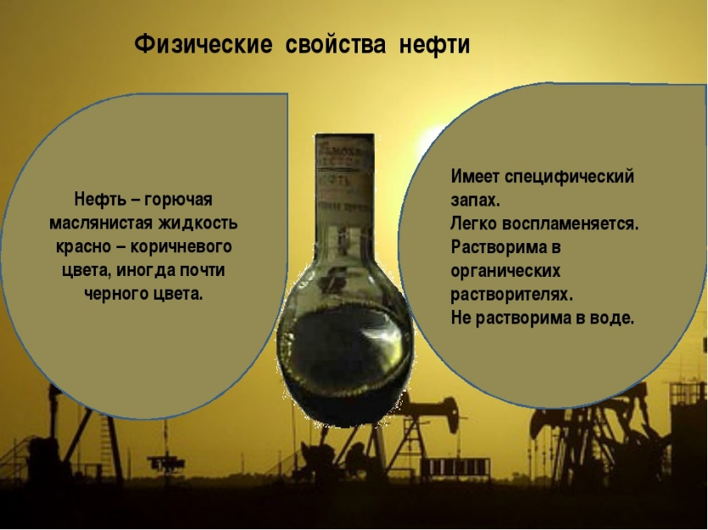

Поскольку нефть – это смесь веществ, то она характеризуется не температурой кипения, а температурой начала кипения. Легкая нефть может закипать и при 30 °С, а тяжелая – от 100 °С и выше.
Температура кристаллизации (температура застывания) нефти зависит от содержания в ней парафина. Нефть с низким содержанием парафина кристаллизуется при достаточно низких температурах (до –60 °С), а нефти с высоким содержанием парафина могут застыть и при +30 °С.
Вязкость изменяется в широких пределах (от 1,98 до 265,90 мм²/с для различной нефти, добываемых в России), определяется фракционным составом нефти и её температурой (чем она выше и больше количество лёгких фракций, тем ниже вязкость), а также содержанием смолисто-асфальтеновых веществ (чем их больше, тем вязкость выше
Нельзя не сказать про то, что нефть – это легковоспламеняющаяся жидкость, в зависимости от состава она может вспыхивать и при отрицательных температурах от –35 °С, и при высоких – до +120 °С.
В воде нефть не растворяется, однако образует с ней устойчивые эмульсии. Нефть, нефтепродукты хорошо растворяются в органических растворителях: в бензоле, хлороформе, сероуглероде, эфире и др.
Нефть оптически активна, обладает свойством вращать плоскость поляризации света, люминесцировать, преломлять проходящие световые лучи. Нефть является диэлектриком (не проводит электрический ток).
В технологии для отделения от нефти воды и растворённой в ней соли проводят обезвоживание и обессоливание.

2.3. Способы транспортировки нефти
Нефть залегает в земле, заполняя пустоты между частицами различных горных пород. Для добывания её бурят скважины. Если нефть богата газами, она под их давлением сама поднимается на поверхность, если же давление газов для этого недостаточно, в нефтяном пласту создают искусственное давление путём нагнетания туда газа, воздуха или воды.

Рис.1. Добыча нефти
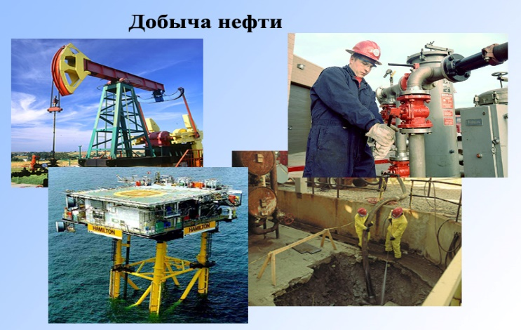
В настоящее время география нефтеперерабатывающей промышленности не всегда совпадает с районами ее переработки.
Поэтому задачи транспортировки нефти привели к созданию большой сети нефтепроводов. Нефтеперерабатывающие заводы располагаются во всех районах страны, т.к. выгоднее транспортировать сырую нефть, чем продукты ее переработки, которые необходимы во всех отраслях народного хозяйства. (Приложение №3) В прошлом она из мест добычи в места потребления перевозилась по железным дорогам в цистернах.
В настоящее время большая часть нефти перекачивается по нефтепроводам и их доля в транспортировке продолжает расти. В состав нефтепроводов входят трубопроводы, насосные станции и нефтехранилища. Пропускная способность нефтепровода диаметром 1200 мм составляет 80-90 млн. тонн в год при скорости движения потока нефти 10-12 км/ч. По эффективности с нефтепроводами могут соперничать только морские перевозки танкерами. Кроме того, они менее опасны в пожарном отношении и резко снижают потери при транспортировке (доставке). По размеру грузооборота нефтепроводный транспорт в 2,5 раза превзошел железнодорожный в части перевозок нефти и нефтепродуктов. Транспортировка нефти по нефтепроводам стоит в настоящее время дороже, чем перевозка по воде, но значительно дешевле, чем перевозка по железной дороге.
Стоимость строительства магистрального нефтепровода обычно окупается за 2-3 года. Характерной особенностью развития нефтепроводного транспорта России является увеличение удельного веса трубопроводов большого диаметра, что объясняется их высокой рентабельностью. Сейчас по грузообороту трубопроводного транспорта Россия стоит на первом месте. Протяженность нефтепроводов составляет 66000 км. Строительство магистральных нефтепроводов продолжается и в настоящее время.

2.4. Способы переработки нефти и нефтепродуктов
Нефтяная отрасль промышленности сегодня – это крупный народно-хозяйственный комплекс, который живет и развивается по своим законам. (Приложение №4) Что значит нефть сегодня для народного хозяйства страны? Нефть – это сырье для нефтехимии в производстве синтетического каучука, спиртов, полиэтилена, полипропилена, широкой гаммы различных пластмасс и готовых изделий из них, искусственных тканей; источник для выработки моторных топлив (бензина, керосина, дизельного и реактивных топлив), масел и смазок, а также котельно-печного топлива (мазут), строительных материалов (битумы, гудрон, асфальт); сырье для получения ряда белковых препаратов, используемых в качестве добавок в корм скоту для стимуляции его роста.
Нефть – наше национальное богатство, источник могущества страны, фундамент ее экономики. Нефтяной комплекс России включает 148 тыс. нефтяных скважин, 48,3 тыс. км магистральных нефтепроводов, 28 нефтеперерабатывающих заводов общей мощностью более 300 млн т/год нефти, а также большое количество других производственных объектов. (Приложение №5)
На предприятиях нефтяной отрасли промышленности и обслуживающих ее отраслей занято около 900 тыс. работников, в том числе в сфере науки и научного обслуживания – около 20 тыс. человек. За последние десятилетия в структуре топливной отрасли промышленности произошли коренные изменения, связанные с уменьшением доли угольной отрасли промышленности и ростом отраслей по добыче и переработке нефти и газа. Если в 1940 г. они составляли 20,5%, то в 1984 г. – 75,3% от суммарной добычи минерального топлива. Теперь на первый план выдвигается природный газ и уголь открытой добычи. Потребление нефти для энергетических целей будет сокращено, напротив, расширится ее использование в качестве химического сырья. В настоящее время в структуре топливно-энергетического баланса на нефть и газ приходится 74%, при этом доля нефти сокращается, а доля газа растет и составляет примерно 41%. Доля угля 20%, оставшиеся 6% приходятся на электроэнергию.
Первичная переработка нефти
Переработку нефти впервые начали братья Дубинины на Кавказе. Первичная переработка нефти заключается в ее перегонке. Перегонку производят на нефтеперерабатывающих заводах после отделения нефтяных газов. Нефть нагревают в трубчатой печи до 350 С, образовавшиеся пары вводят в ректификационную колонну снизу. Ректификационная колонна имеет горизонтальные перегородки с отверстиями - тарелки.
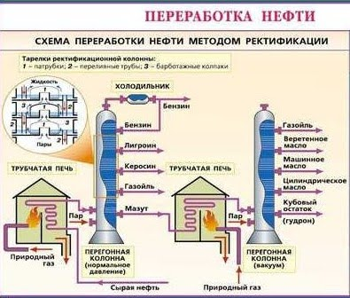
рис.2. Первичная переработка нефти.
Из нефти выделяют разнообразные продукты, имеющие большое практическое значение. Сначала из нее удаляют растворенные газообразные углеводороды (преимущественно метан). После отгонки летучих углеводородов нефть нагревают. Первыми переходят в парообразное состояние и отгоняются углеводороды с небольшим числом атомов углерода в молекуле, имеющие относительно низкую температуру кипения. С повышением температуры смеси перегоняются углеводороды с более высокой температурой кипения. Таким образом, можно собрать отдельные смеси (фракции) нефти. Чаще всего при такой перегонке получают четыре летучие фракции, которые затем подвергаются дальнейшему разделению (Приложение №7,8).
В настоящее время перегонку нефти в промышленности производят на непрерывно действующих трубчатых установках. У них устраивается трубчатая печь, для конденсации и разделения паров сооружаются огромные ректификационные колонны, а для приёма продуктов перегонки выстраиваются целые городки резервуаров.
Трубчатая печь представляет собой помещение, выложенное внутри огнеупорным кирпичом. Внутри печи расположен многократно изогнутый стальной трубопровод. Длина труб в печах достигает километра. Когда завод работает, по этим трубам непрерывно, с помощью насоса, подаётся нефть с большой скоростью – до двух метров в секунду. Печь обогревается горящим мазутом, подаваемым в неё при помощи форсунок.
В трубопроводе нефть быстро нагревается до 350-370 °С. При такой температуре более летучие вещества нефти превращаются в пар. Так как нефть – это смесь углеводородов различного молекулярного веса, имеющих разные температуры кипения, то перегонкой её разделяют на отдельные нефтепродукты. (Приложение №6).
Основные фракции нефти следующие:
• Газолиновая фракция, собираемая от 40 до 200 °С, содержит углеводороды от С₅Н₁₂ до С₁₁Н₂₄. При дальнейшей перегонке выделенной фракции получают газолин (t_{кип}=40–70 °С),бензин(t_{кип}=70–120 °С)– авиационный, автомобильный
• Лигроиновая фракция, собираемая в пределах от 150 до 250 °С, содержит углеводороды от С₈Н₁₈ до С₁₄Н₃₀. Лигроин применяется как горючее для тракторов. Большие количества лигроина перерабатывают в бензин.
• Керосиновая фракция включает углеводороды от С₁₂Н₂₆ до С₁₈Н₃₈ с температурой кипения от 180 до 300 °С. Керосин после очистки используется в качестве горючего для тракторов, реактивных самолетов и ракет.
• Газойлевая фракция (t_{кип}> 275 °С), по-другому называется дизельным топливом.
• Остаток после перегонки нефти – мазут – содержит углеводороды с большим числом атомов углерода (до многих десятков) в молекуле. Мазут также разделяют на фракции перегонкой под уменьшенным давлением, чтобы избежать разложения. В результате получают соляровые масла (дизельное топливо), смазочные масла (автотракторные, авиационные, индустриальные и др.), вазелин (технический вазелин применяется для смазки металлических изделий с целью предохранения их от коррозии, очищенный вазелин используется как основа для косметических средств и в медицине). Из некоторых сортов нефти получают парафин (для производства спичек, свечей и др.). После отгонки летучих компонентов из мазута остается гудрон. Его широко применяют в дорожном строительстве. Кроме переработки на смазочные масла мазут также используют в качестве жидкого топлива в котельных установках.
Вторичная переработка нефти
Бензина, получаемого при перегонке нефти, не хватает для покрытия всех нужд. В лучшем случае из нефти удается получить до 20% бензина, остальное – высококипящие продукты. В связи с этим перед химией стала задача найти способы получения бензина в большом количестве. Удобный путь был найден с помощью созданной А.М.Бутлеровым теории строения органических соединений. Высококипящие продукты разгонки нефти непригодны для употребления в качестве моторного топлива. Их высокая температура кипения обусловлена тем, что молекулы таких углеводородов представляют собой слишком длинные цепи. Если расщепить крупные молекулы, содержащие до 18 углеродных атомов, получаются низкокипящие продукты типа бензина. Этим путем пошел русский инженер В.Г.Шухов, который в 1891 г. разработал метод расщепления сложных углеводородов, названный впоследствии крекингом (что означает расщепление).
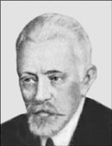
В.Г.Шухов (1853 – 1939)
Сущность крекинга заключается в том, что при нагревании происходит расщепление крупных молекул углеводородов на более мелкие, в том числе на молекулы, входящие в состав бензина. Обычно расщепление происходит примерно в центре углеродной цепи по С—С-связи, например происходит расщепление:
С₁₆Н₃₄ → С₈Н₁₈+ С₈Н₁₆
Гексадеканоктан октен
Однако разрыву могут подвергаться и другие С—С-связи. Поэтому при крекинге образуется сложная смесь жидких алканов и алкенов.
Получившиеся вещества частично могут разлагаться далее, например:
С₈Н₁₈ → С₄Н₁₀ + С₄Н₈
октан бутан бутен
С₄Н₁₀ → С₂Н₆ + С₂Н₄
бутан этан этилен
Такой процесс, осуществляемый при температуре около 470°С - 550°С и небольшом давлении, называется термическим крекингом. Этому процессу обычно подвергаются высококипящие нефтяные фракции, например, мазут. Процесс протекает медленно, при этом образуются углеводороды с неразветвлённой цепью атомов углерода.
Бензин, получаемый термическим крекингом, невысокого качества, не стоек при хранении, он легко окисляется, что обусловлено наличием в нём непредельных углеводородов. Однако, детонационная стойкость (взрывоустойчивость, характеризующаяся октановым числом) такого бензина выше, чем у бензина прямой перегонки из-за большого содержания непредельных углеводородов. При использовании, к бензину необходимо добавлять антиокислители, чтобы защитить двигатель.
Коренным усовершенствованием крекинга явилось внедрение в практику процесса каталитического крекинга. Этот процесс был впервые осуществлен в 1918 г. Н.Д.Зелинским.
Н.Д. Зелинский(1861 – 1953)
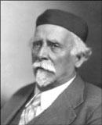
Каталитический крекинг позволил получать в крупных масштабах авиационный бензин.
Его проводят в присутствии катализатора (алюмосиликатов: смеси оксида алюминия и оксида кремния) при температуре 450 — 500°С и атмосферном давлении. Обычно каталитическому крекингу подвергают дизельную фракцию. При каталитическом крекинге, который осуществляется с большой скоростью, получается бензин более высокого качества, чем при термическом крекинге. Это связано с тем, что наряду с реакциями расщепления происходят реакции изомеризации алканов нормального строения.
Кроме того, образуется небольшой процент ароматических углеводородов, улучшающих качество бензина.
Бензин каталитического крекинга более устойчив при хранении, так как в его состав входит значительно меньше непредельных углеводородов по сравнению с бензином термического крекинга, обладает ещё большей детонационной стойкостью, чем бензин термического крекинга.
Таким образом, высокое качество бензина, получаемого каталитическим крекингом, обеспечивается наличием в его составе разветвленного строения углеводородов и ароматических углеводородов.
Основным способом переработки нефтяных фракций являются различные виды крекинга. Впервые (1871–1878) крекинг нефти был осуществлен в лабораторном и полупромышленном масштабе сотрудником Петербургского технологического института А.А.Летним. Первый патент на установку для крекинга заявлен Шуховым в 1891 г. В промышленности крекинг получил распространение с 1920-х гг.
Крекинг – это термическое разложение углеводородов и других составных частей нефти. Чем выше температура, тем больше скорость крекинга и больше выход газов и ароматических углеводородов.
Крекинг нефтяных фракций кроме жидких продуктов дает первостепенно важное сырье – газы, содержащие непредельные углеводороды (олефины).
Различают следующие основные виды крекинга:
- жидкофазный (20–60 атм, 430–550 °С), дает непредельный и насыщенный бензины, выход бензина порядка 50%, газов 10%;
- парофазный(обычное или пониженное давление, 600 °С), дает непредельно-ароматический бензин, выход меньше, чем при жидкофазном крекинге, образуется большое количество газов;
- пиролиз нефти – разложение органических веществ без доступа воздуха при высокой температуре (обычное или пониженное давление, 650–700 °С), дает смесь ароматических углеводородов (пиробензол), выход порядка 15%, более половины сырья превращается в газы;
- деструктивное гидрирование (давление водорода 200–250 атм, 300–400 °С в присутствии катализаторов – железа, никеля, вольфрама и др.), дает предельный бензин с выходом до 90%;
- каталитический крекинг (300–500 °С в присутствии катализаторов – AlCl₃, алюмосиликатов, МоS₃, Сr₂О₃ и др.), дает газообразные продукты и высокосортный бензин с преобладанием ароматических и предельных углеводородов изостроения.
В технике большую роль играет так называемый каталитический риформинг– превращение низкосортных бензинов в высокосортные высокооктановые бензины или ароматические углеводороды.

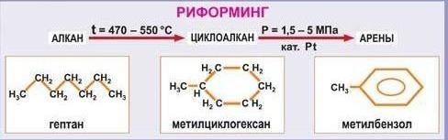
Рис.3. Риформинг.
Основными реакциями при крекинге являются реакции расщепления углеводородных цепей, изомеризации и циклизации. Огромную роль в этих процессах играют свободные углеводородные радикалы (Приложение №9,10).

2.5. Д.И.Менделеев. Ярославская область и переработка нефти
Создание и строительство Константиновского завода (поселок Константиновский Тутаевского района Ярославской области, а точнее, история создания завода им. Менделеева) связано с именем Виктора Ивановича Рагозина (19.081833, Москва — 9.08.1901, Петербург) не только русского общественного деятеля, предпринимателя; одного из основоположников российской нефтяной отрасли, инженера-технолога, но также и талантливого автора (Приложение №2). Виктор Иванович в течение всей жизни стремился к познанию литературной деятельности, крупный след в развитии экономики оставило задуманное им еще в 50-е годы описание Волжского бассейна, которое спустя 20 лет вышло в виде сочинения под общим названием «Волга»)
С 1864 года Рагозин управлял пароходной компанией «Дружина».
В 70-х годах обратил внимание на русскую нефть и содействовал организации её перевозки по Волге, а главное, исследовал её химическую природу и первый в России приготовил из неё превосходный смазочный материал.
В декабре 1876 года состоялось знакомство В.И Рагозина с Д. И. Менделеевым.
В 1877 году под руководством Рагозина в г. Балахне Нижегородской губернии был построен нефтеперерабатывающий завод. Спрос на масла превышал производительность завода и в декабре 1878 года на собрании пайщиков товарищества В.И. Рагозин высказал необходимость постройки нового завода, причем он доложил собранию, что лучшее место, какое им могло быть найдено для этой цели - это сельцо Константиновское, лежащее на правом берегу реки Волги, на 28 верст выше Ярославля. Собрание постановило приступить к постройке нового завода на указанном месте.
Д.И. Менделеев писал в 1881 году «...Я считал бы места, избранные Рогозиным неудобными, потому, что они не примыкали к железным дорогам-если бы между Рыбинском и Ярославлем не предполагалось провести ветвь железной дороги, которая пройдет через новый завод...» (Приложение №1)
И, действительно, вскоре Ярославль и Рыбинск соединились железной дорогой, она прошла через станцию Чебаковов 10-12 км от Константиновского завода.
Весной 1879 года В.И. Рагозиным был составлен план рабочего поселка, было построено 96 новых домов. Летом из Балахны прибыли на баржах первые рабочие с семьями.
Кроме приехавших из Балахны на строительство завода принимали крестьян из соседних деревень. Вскоре в водах Волги отражались кирпичные корпуса, трубы, огромные резервуары, растянувшегося вдоль берега почти на целый километр нового Константиновского завода минеральных масел.
1 октября 1979 года-завод выпустил первую продукцию (зимой бочки с маслом отправляли санным путем на станцию Чебаково, а с открытием навигации- на судах по Волге).
4 мая 1880 года состоялось первое посещение Д.И. Менделеевым Константиновского завода.
1 апреля 1881 года Менделеев договорился с Рагозиным о работе на его заводе, работа Менделеева на Константиновском заводе продолжилась с мая по август 1881 года.
(В биографических заметках Д.И. Менделеев оставил запись «У Рагозина в Константинове я жил уже с Анной Ивановной и много работал».)
Первые годы существования завод вырабатывал более десяти продуктов прямой переработки нефти, не считая продуктов пиролиза (бензины, керосины, осветительные масла, три вида смазочных масел), к 1884 году на заводе уже получали уже более двух десятков продуктов, ранее неизвестных мировой технике.
С первых лет работы завода его масла и нефтехимические продукты получили множество наград на международных выставках. За создание высококачественных минеральных масел Контстантиновский завод был отмечен дипломами почета золотыми и серебряными медалями эти награды хранятся в заводском музее.
На Константиновском заводе впервые были воплощены в жизнь многие важные предложения, изобретения и технические идеи в области нефтяного производства, разработанные Д.И.Менделеевым, а именно -усовершенствованы способы перегонки и очистки тяжелых осветительных масел, разработан непрерывный процесс перегонки нефти.
Там, на Волге, на Константиновском заводе крупного промышленника В.И. Рагозина, ему удалось в итоге опробовать и установить свой аппарат для непрерывной перегонки нефти, превосходивший по качеству и глубине переработки углеводородного сырья все аналоги на десятилетия вперед. В 1873 году в Петербурге собралась комиссия для рассмотрения вопроса о развитии нефтяного промысла. В эту комиссию Менделеев входит, будучи уже мировой знаменитостью после открытия периодического закона, и его мнение сыграло не последнюю роль в решении об отмене откупной системы нефтедобычи. На смену откупам был введен акциз на производство керосина.
Менделеев понимал, что без развития нефтяной промышленности Россия не сможет поднять свою экономику. И он говорил, что настало время подумать и о рациональном использовании «черного золота». Понимая роль нефти как источника энергии, ученый видел в ней сырье для получения многих ценных продуктов. Развитие нефтяной промышленности в России он ставил в прямую зависимость от активного участия научных сил в разработке еще не решенных вопросов химии и технологии нефти: «Без светоча науки и с нефтью будут потемки». Дмитрий Иванович также стоял у истоков создания трубопроводного транспорта, считая, что строительство трубопроводов обеспечит надёжную основу развития нефтяной промышленности и выведет российскую нефть на мировой рынок. Он писал, что «необходимо, и даже крайне, проложить трубы и по ним вести сырую нефть до морских судов или до заводов, расположенных на море».
В 1934 году в Ленинграде проходил юбилейный Менделеевский съезд в связи со столетием со дня рождения великого ученого, где был поставлен вопрос о присвоении Константиновскому заводу (где одно время жил и работал великий русский ученый) имени Д.И. Менделеева. И 13 октября1934 года в связи со столетием со дня рождения Д.И. Менделеева Константиновскому нефтеперерабатывающему заводу присвоили его имя.
Несколько лет назад работа по выпуску продукции на заводе была приостановлена, функционировали лишь отдельные цеха, производство «заморозилось». В настоящее время работа на заводе продолжается, планируется дальнейшее развитие и восстановление производства.

2.6. Использование продуктов переработки нефти человеком

В настоящее время из нефти получают тысячи продуктов. Основными группами являются жидкое топливо, газообразное топливо, твердое топливо (нефтяной кокс), смазочные и специальные масла, парафины и церезины, битумы, ароматические соединения, сажа,ацетилен, этилен, нефтяные кислоты и их соли, высшие спирты. Наибольшее применение продукты переработки нефти находят в топливно-энергетической отрасли

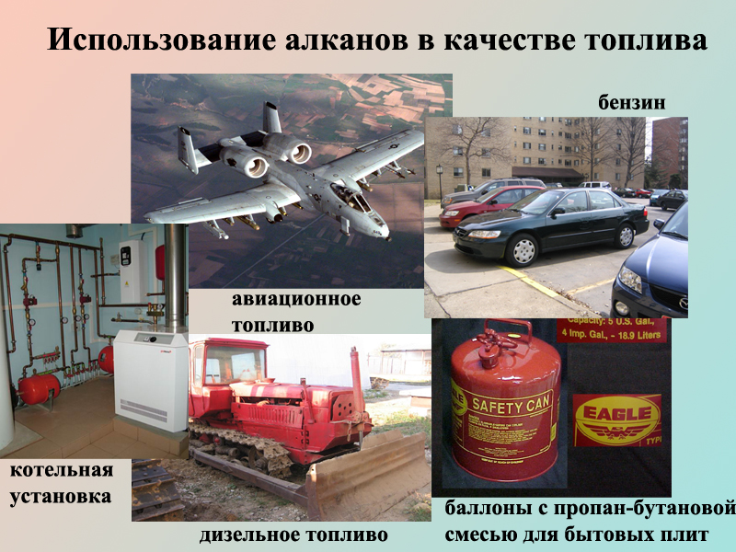
рис.4. Применение нефтепродуктов
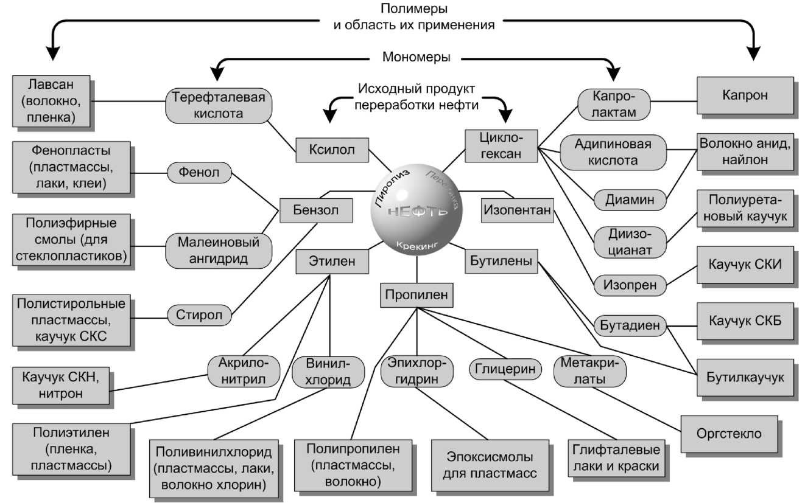
рис.5. Получение полимеров и их применение.

2.7.Интересные факты о нефти
Следует напомнить, что каждая тонна нефти дает столько же химического сырья, сколько можно получить из 15 т бурого угля. Следует также учесть, что 70% используемой в мире энергии в наши дни получают с помощью нефти и природного газа.
В настоящее время 7-8 т нефти из каждых 10 т, добываемых в море, доставляется к местам потребления морским транспортом.

Литр нефти лишает кислорода, столь необходимого рыбам, 40 тыс. л. морской воды.

Тонна нефти загрязняет 12 км² поверхности океана.

Икринки многих рыб развиваются в приповерхностном слое, где опасность встречи с нефтью весьма велика. При концентрации ее в морской воде в количестве 0,1-0,01 мл/л икринки погибают за несколько суток. На 1 га морской поверхности может погибнуть более 100 млн. личинок рыб, если имеется нефтяная пленка. Чтобы ее получить, достаточно вылить 1 л нефти.

В настоящее время ежегодно человечество сжигает 7 млрд. т. топлива, на что потребляется более 10 млрд. т кислорода, а прибавка диоксида углерода в атмосфере доходит до 14 млрд. т.

Нефтяной комплекс России включает 148 тыс. нефтяных скважин, 48,3 тыс. км магистральных нефтепроводов, 28 нефтеперерабатывающих заводов общей мощностью более 300 млн т/год нефти.
На предприятиях нефтяной отрасли промышленности и обслуживающих ее отраслей занято около 900 тыс. работников, в том числе в сфере науки и научного обслуживания – около 20 тыс. человек
Ежегодно в Мировой океан по тем или иным причинам сбрасывается от 2 до 10 млн т нефти. Аэрофотосъемкой со спутников зафиксировано, что уже почти 30 % поверхности океана покрыто нефтяной пленкой.
Первые нефтяные компании перевозили нефть в винных бочках, баррелях, вместимостью 48 галлонов, или 180 литров. Потом стали наливать по 42 галлона, или 159 литров. В коммерции баррель (42 галлона) до сих пор служит для измерения количества нефти.
Наиболее яркие примеры войн за нефть: гражданская война 1918–1920 гг. в России на южных ее рубежах; Сталинградская операция в годы Великой Отечественной войны, Адольф Гитлер главной задачей считал отрезать промышленные города России от нефти Каспия; ирано-иракская война, унесшая около миллиона человеческих жизней; ирако-кувейтская война, в которой Саддам Хусейн напрямую задел интересы американских нефтяных компаний. Последняя нефтяная война еще не закончена. Пока не найдена альтернатива нефти, международные и локальные конфликты неизбежны.
Всего 75 стран мира добывают нефть, но 90 % ее добычи приходится на долю всего 10 стран. Уже достаточно давно нефть и газ добывают не только на суше, но и в море, начало чему было положено на Каспии и в Мексиканском заливе.
В настоящее время по добыче нефти Россия занимает второе место в мире (после Саудовской Аравии).
За последние 10–15 лет из недр извлечена половина сырой нефти, добытой за всю историю человечества. Нефтедобыча достигнет своего абсолютного пика в нынешнем столетии, после чего залежи нефти будут катастрофически истощаться (если только нефть действительно имеет органическое происхождение).

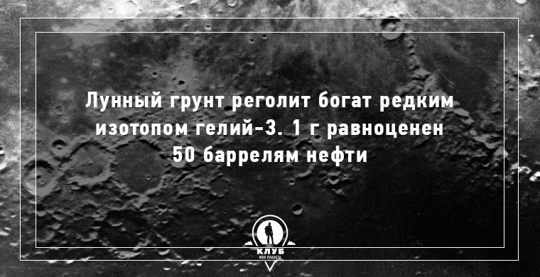

2.8.Экологические проблемы нефтеперерабатывающей промышленности.
Начав эксплуатацию месторождений нефти, человек не задумывался о последствиях интенсивной добычи этого природного ресурса. Большую опасность таит в себе использование нефти в качестве топлива. При сгорании нефтепродуктов в атмосферу выделяются углекислый газ, сернистые соединения, оксид азота и т.д. Уменьшение количества кислорода и рост содержания углекислого газа, в свою очередь, будут влиять на изменение климата. Молекулы диоксида углерода позволяют солнечному коротковолновому излучению проникать сквозь атмосферу Земли и задерживают инфракрасное излучение, испускаемое земной поверхностью.

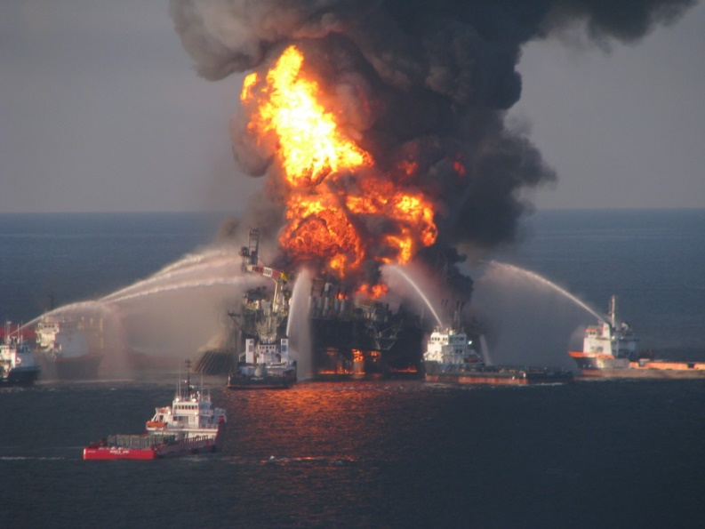

Загрязнение атмосферы различными вредными газами и твердыми частицами приводит к тому, что воздух крупных городов становится опасным для жизни людей.
Безрассудно загрязняет человек и водные бассейны планеты. Ежегодно в Мировой океан по тем или иным причинам сбрасывается от 2 до 10 млн т нефти. Аэрофотосъемкой со спутников зафиксировано, что уже почти 30 % поверхности океана покрыто нефтяной пленкой. Особенно загрязнены воды Средиземного моря, Атлантического океана и их берега. Литр нефти лишает кислорода 40 тыс. л морской воды. Тонна нефти загрязняет 12 км2 поверхности океана. При концентрации ее в морской воде в количестве 0,001–0,1 мл/л икринки рыб погибают за несколько суток. На 1 га морской поверхности может погибнуть более 100 млн мальков рыб, если имеется нефтяная пленка. Нефтяная пленка на поверхности водоемов значительно уменьшает проникновение света в толщу воды, что препятствует фотосинтезу. Кроме того, нефтяное пятно подвергается процессам испарения, растворения, образования эмульсий, усвоения живыми организмами, выпадения в осадок, разложения и трансформации различных компонентов нефти, с образованием фракций с высокой токсичностью.
Источников поступления нефти в моря и океаны довольно много. Это, в первую очередь, аварии танкеров и буровых платформ. Так, например, 11 ноября 2007 г. в Керченском проливе во время шторма затонули четыре судна, шесть сели на мель, два танкера получили повреждения. Из танкера «Волгонефть-139» в море вылилось, по разным оценкам, от двух до трех тысяч тонн мазута. 45 тонн горюче-смазочных материалов вылилось из других судов. В море попало также более шести с половиной тысяч тонн гранулированной серы. Ущерб, нанесенный окружающей среде из-за крушения судов в Керченском проливе, составил около 20 млрд рублей. Встает угрожающий вопрос: что делать с этими «черными океанами?» Как спасти их обитателей от гибели?
Шведские и английские специалисты для очистки морских вод от нефти предлагают использовать старые газеты, куски обертки, обрезки с бумажных фабрик. Измельченные и брошенные в воду, они способны впитать в себя 28-кратное количество нефти по сравнению с собственной массой. Затем топливо из них легко извлекается прессованием. Такие полоски бумаги, помещенные в большие нейлоновые «авоськи», предлагается использовать для сбора нефти в море на месте катастрофы танкеров.
Хорошие результаты дает применение диспергаторов – особых веществ, которые превращают плавающую на поверхности нефтяную пленку в водорастворимую эмульсию в виде мелких капель, взвешенных в большом объеме воды, в результате чего ускоряются естественные процессы биологического разложения нефти.
Большие надежды возлагаются на биологическую защиту.
По различным причинам при добыче и транспорте «черного золота» часть сырья выливается на земную поверхность и в водоемы. В 1988 г. при прорывах нефтепроводов на Самотлорском месторождении в озеро попало около 110 тыс. т нефти.
Известны случаи слива мазута и сырой нефти в реку Обь (нерестилище ценных пород рыб) и другие водные артерии страны.
Наиболее часто применяемые способы борьбы с пролитой нефтью:
1) самоликвидация;
2) химическое рассеивание;
3) метод осаждения;
4) поглощение;
5) ограждение.
Все эти способы не идеальны. Поэтому самый верный способ борьбы с загрязнениями – не допускать аварий и утечки нефтепродуктов. Одним из наиболее перспективных путей ограждения среды от загрязнения является создание комплексной автоматизации процессов добычи, транспорта и хранения нефти. Небрежное обращение с нефтью может обернуться большой бедой. Использование нефти и нефтепродуктов должно быть весьма аккуратным, продуманным и дозированным. Нефть требует к себе внимательного отношения. Это необходимо помнить не только каждому нефтянику, но и всем, кто имеет дело с продуктами нефтехимии. (Приложение №11,13).

2.9 Решение экологической задачи
К катастрофическим последствиям приводит попадание нефтепродуктов в водоемы. Страдают от этого не только реки и озера, но и целые области Мирового океана. В подтверждение приведем выдержку из дневника Тура Хейердала:
«Под вечер гладкое море было сплошь покрыто коричневыми и черными комками асфальта, окруженными чем-то вроде мыльной пены, а местами поверхность воды отливала всеми цветами радуги, как от бензина».
Конечно, чтобы ожили реки и моря, нужно прежде всего перекрыт источники сбросов. Вместе с тем необходимо очистить от нефти уже силы загрязненные области Мирового океана.
Подумайте, какими способами это можно сделать? Проверьте ваши идеи на опыте.
ЛИТЕРАТУРА: Хейердал Т. Экспедиция «Кон-Тйки». «Ра». М„ 197:С 446—447.

РЕАКТИВЫ И ОБОРУДОВАНИЕ
1) 2 стакана на 0,2-0,5 л;
2) кристаллизатор;
3) нефть;
4) микрокомпрессор аквариумный с распылительной насадкой;
5) стеклянная палочка;
6) пенопласт гранулированный;
7) ложка фарфоровая.

ВАРИАНТ РЕШЕНИЯ ЗАДАЧИ
По поверхности воды нефть растекается тонкой пленкой, что очень затрудняет ее сбор. Необходимо разрушить пленку. Это можно сделать, если нефть с поверхности воды перейдет в какую-либо твердую или газообразную композицию.
В литературе описаны два способа.
1) Поглощение нефти кусочками плавающего на ее поверхности твердого сорбента (поглотителя), не смачиваемого водой. Такой сорбент разработан в Японии, он производится из рисовой шелухи, специальным образом обработанной.
2) Образование пены при пропускании через загрязненную воду пузырьков воздуха. Этот способ разработан российским изобретателем М.С. Харченко.
В качестве эксперимента можно провести два опыта.
1. В стеклянный стакан (примерно на 2/3 объема) налить воду и небольшое количество нефти, чтобы создать пленку толщиной 1-2 мм. На поверхность нефти насыпать кусочки пенопласта диаметром 3-6 мм, которые быстро пропитываются нефтью. После их уборки нефтяная пленка с поверхности воды практически исчезает.
2. В небольшой стеклянный стакан (примерно на 2/3 объема) налить воду и небольшое количество нефти, чтобы создать пленку, толщиной 2-3 мм. Стакан поместить в стеклянный кристаллизатор и пропустить через содержимое ток воздуха из аквариумного микрокомпрессора. Образуется пена, которая переливается из стакана в кристаллизатор; в результате нефть с поверхности воды удаляется.
Практическая работа по очистке воды от нефти
Смоделируем процесс загрязнения водоема нефтью в кристаллизаторе с водой. Для этого выльем на поверхность воды небольшое количество сырой нефти. Она тонкой пленкой равномерно распределилась по всей поверхности. Для очистки в реальных условиях могут использоваться опилки, торф, сено, фильтровальная бумага, которые собирают на себе нефтяные капли. Мы воспользуемся пенопластовой крошкой: засыпав нефтяное пятно, через несколько секунд аккуратно соберем крошку вместе с осевшей на ней нефтью. Таким образом, мы очистили воду в кристаллизаторе.

Что делаем? | Что наблюдаем?
1. Возьмём 5 мл нефти, смешаем её с водой.  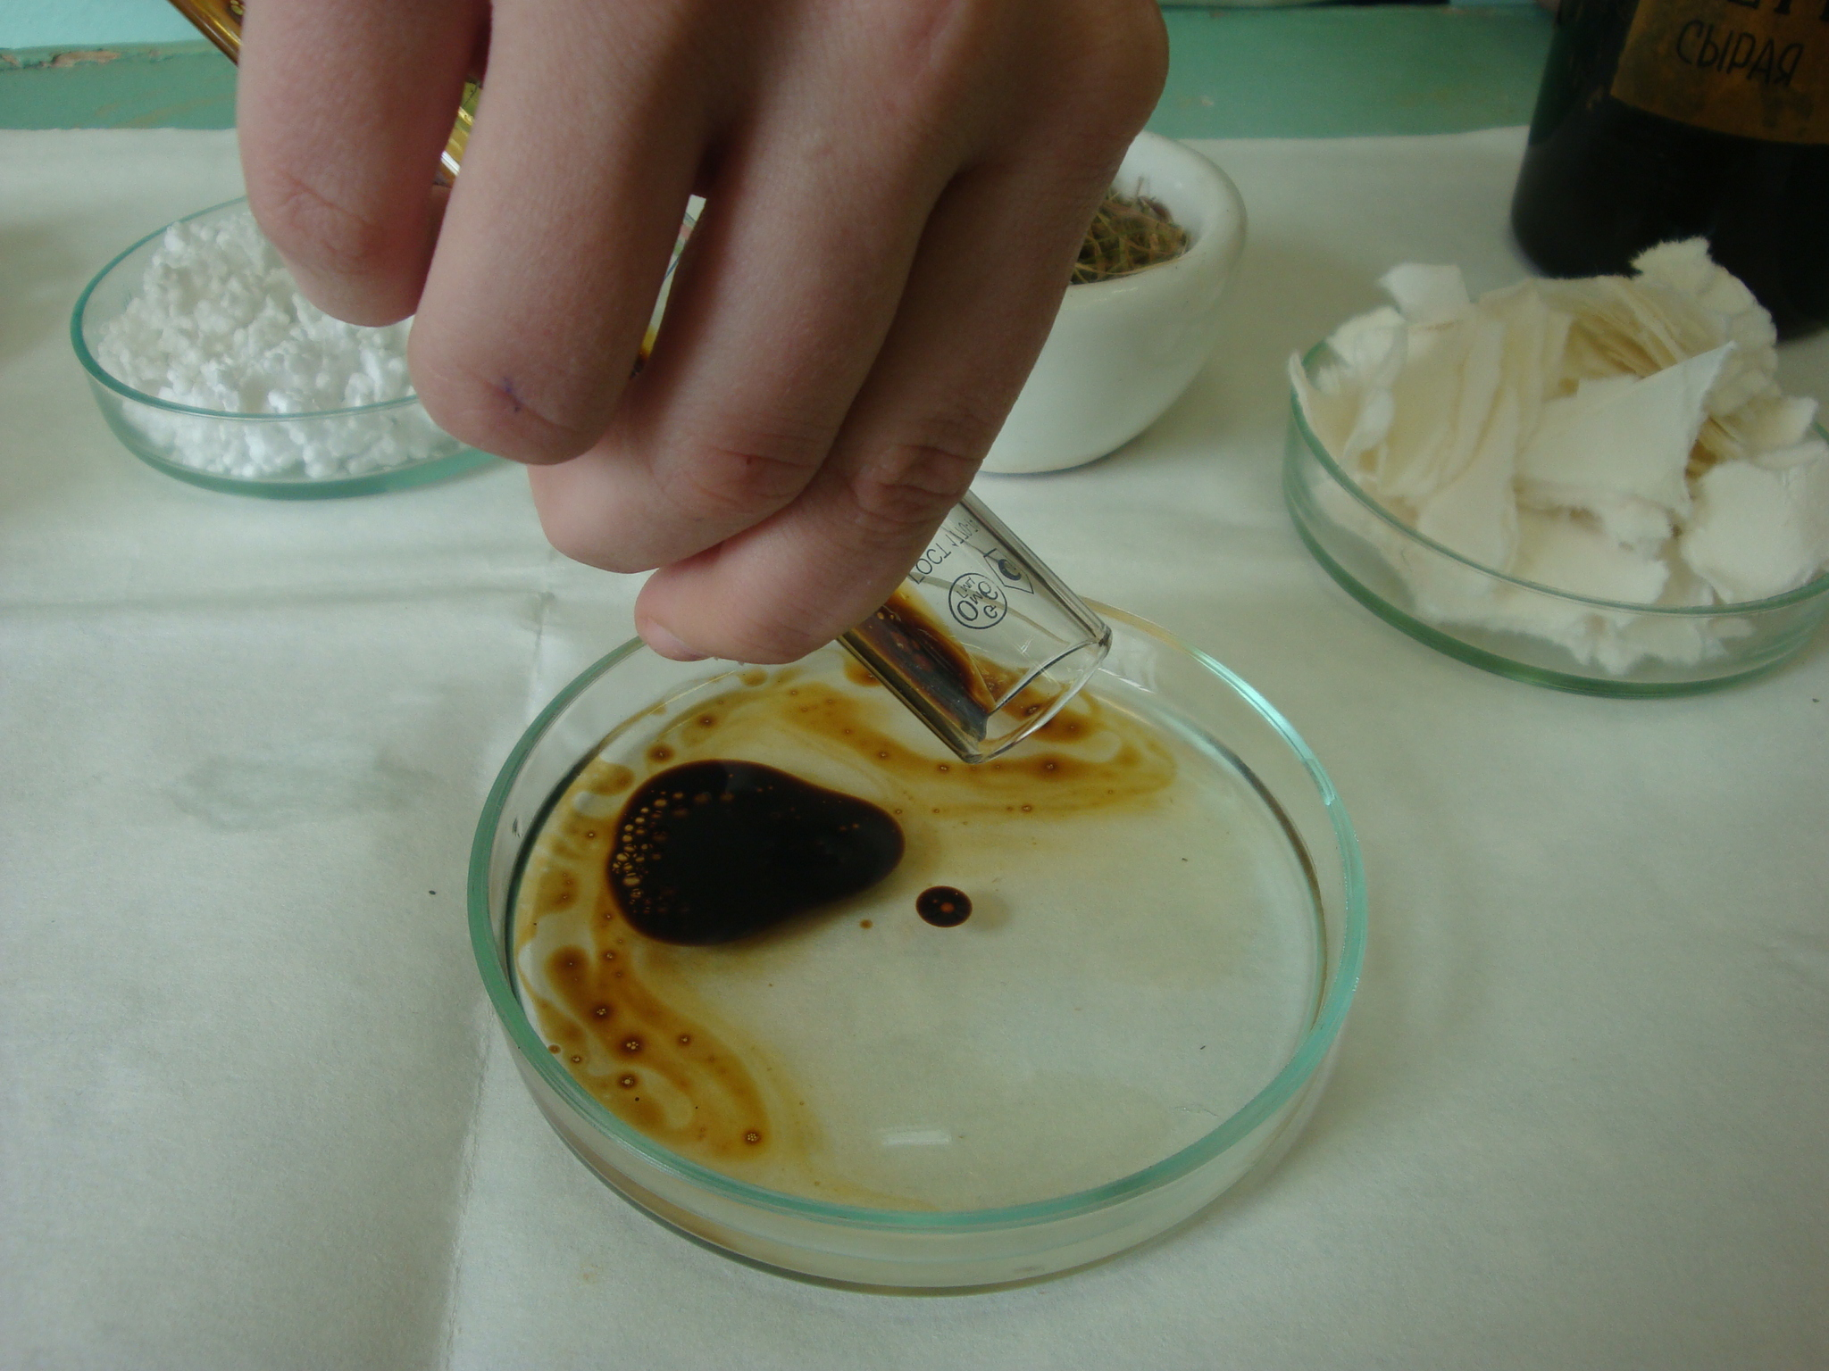.  Взвешиваем 5,5 г опилок, засыплем их в нефть  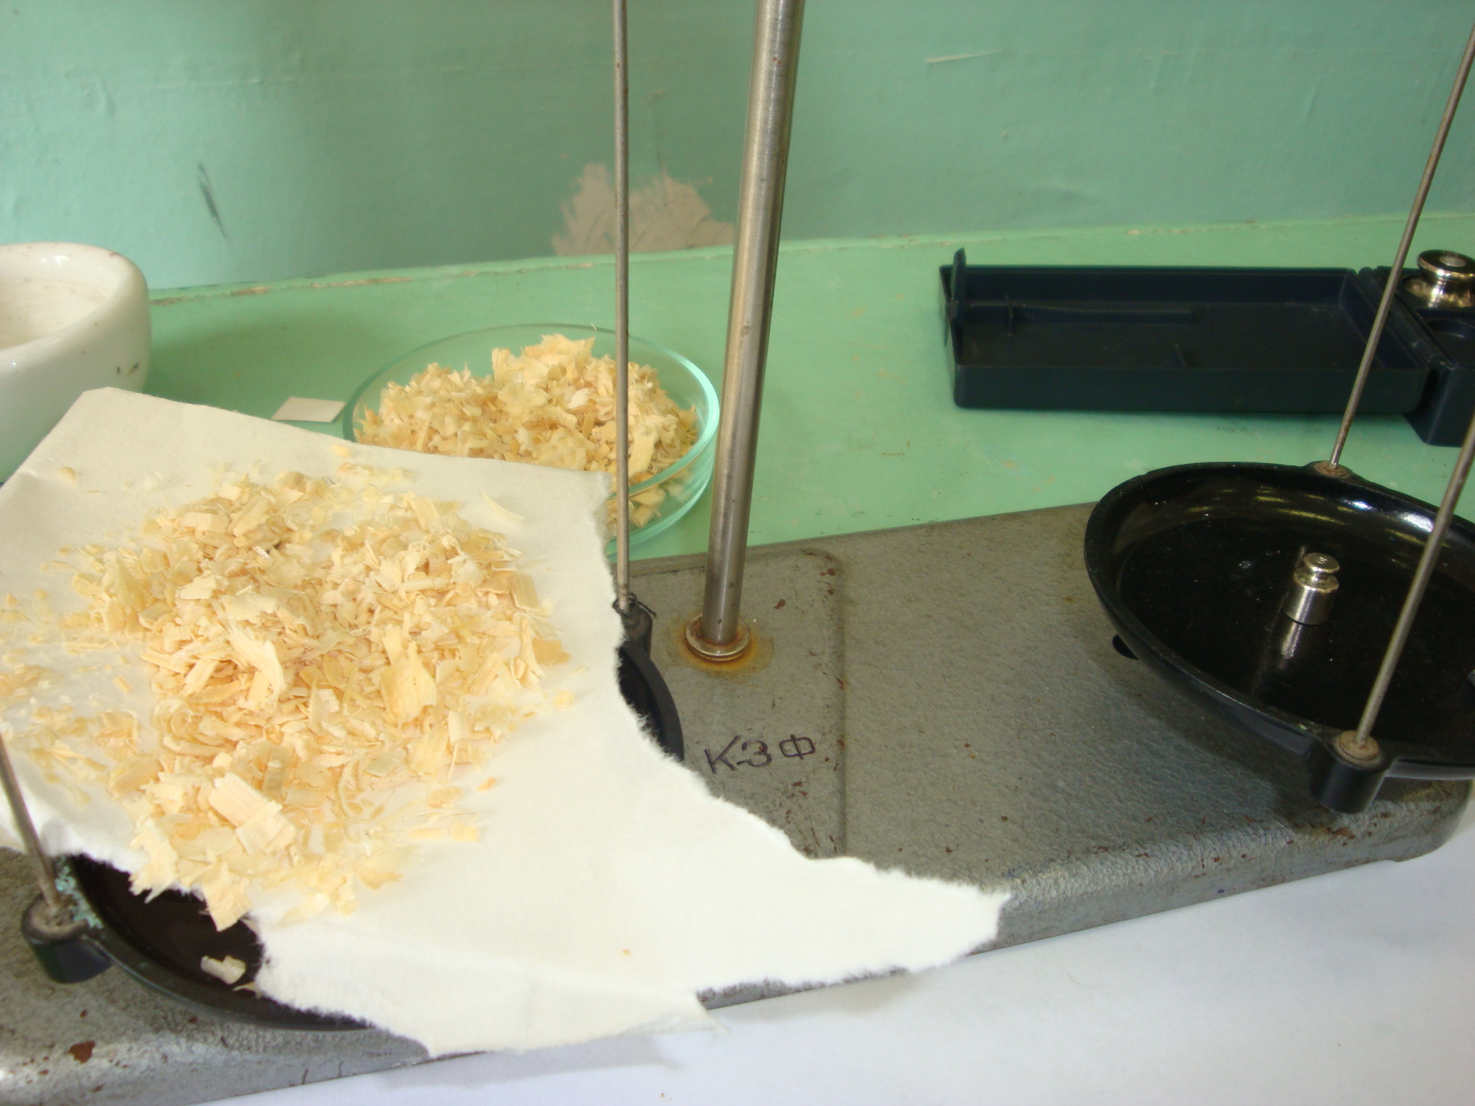. | 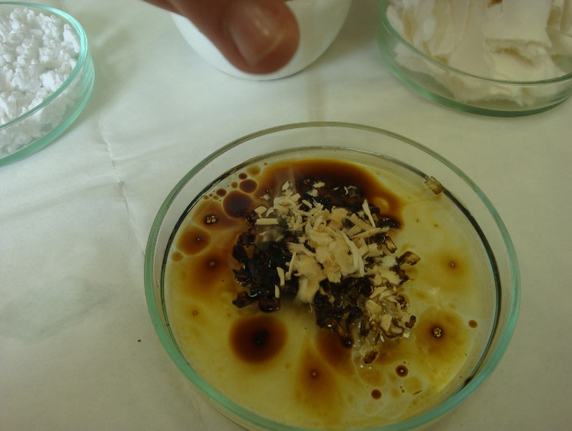  Опилки впитали в себя нефть, оставив после себя практически чистую воду.  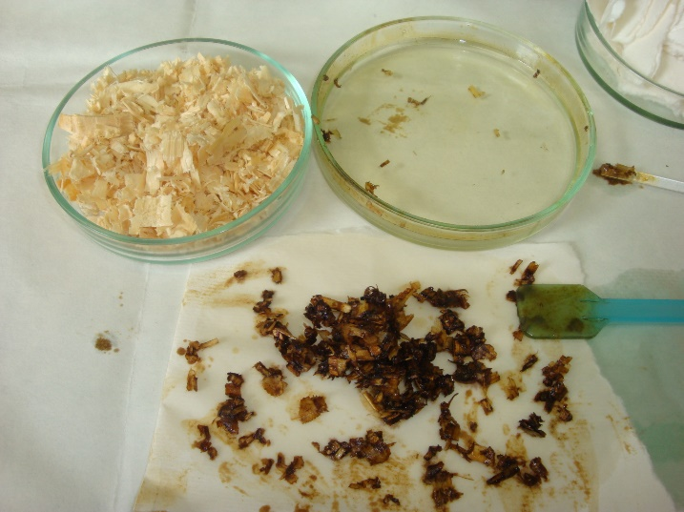
- Навески всех материалов по 5,5 граммов.  Пенопласт.  Возьмём 5.5 г пенопласта, смешаем с 5 мл нефти и водой  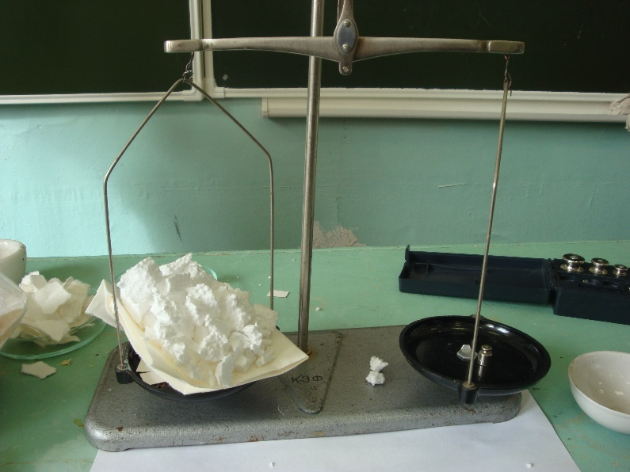  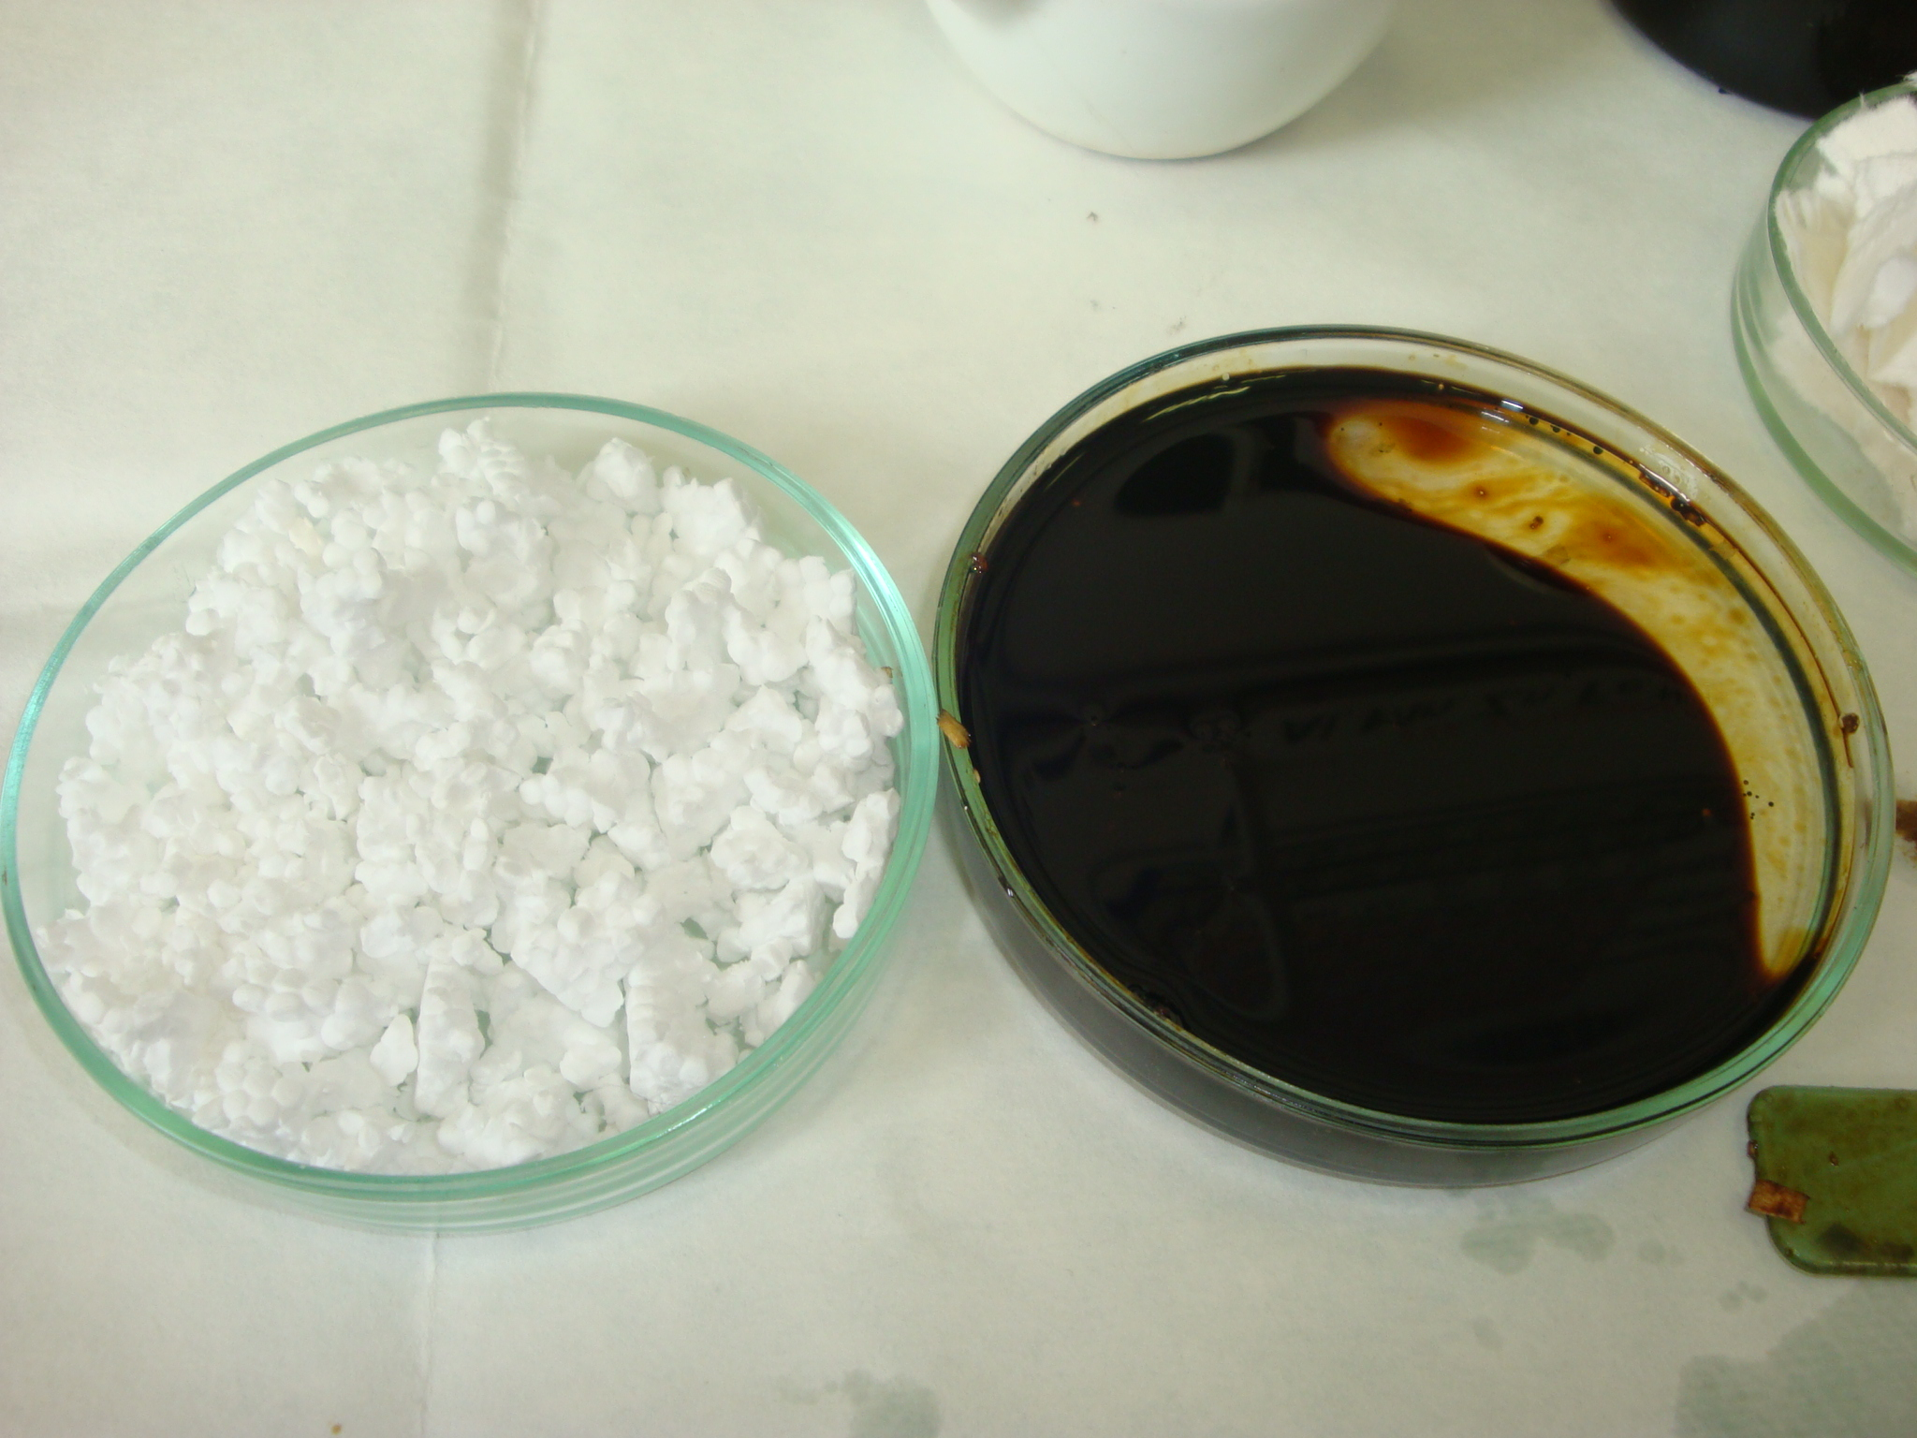 | 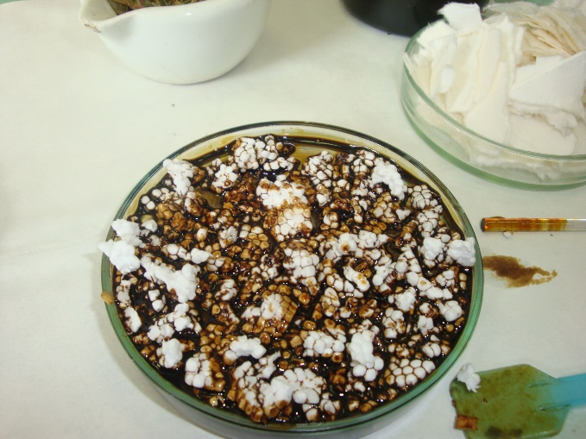  Пенопласт впитывает нефть, оставляя после себя воду, менее чистую, чем опилки.  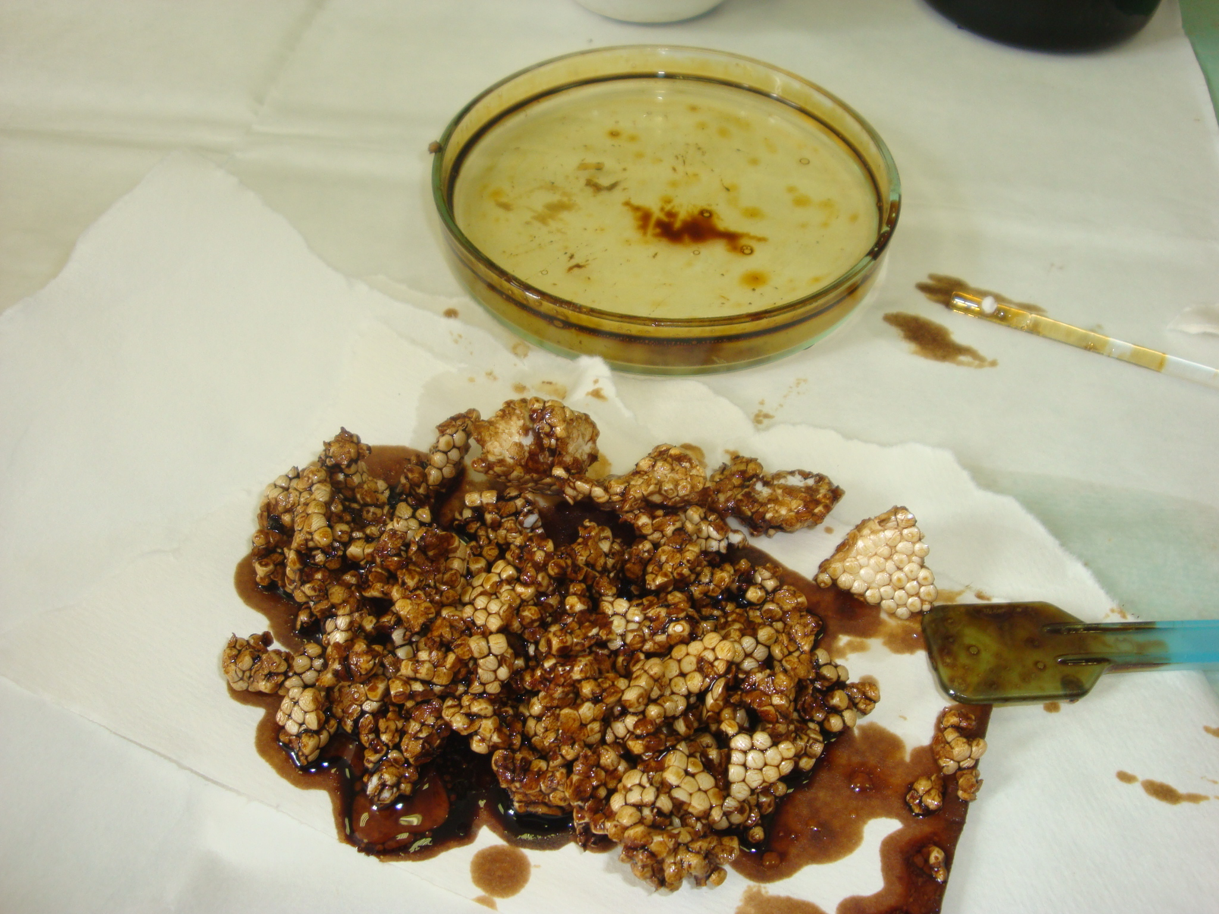
- Возьмём 5,5 г сена, смешаем с 5 мл нефти и водой  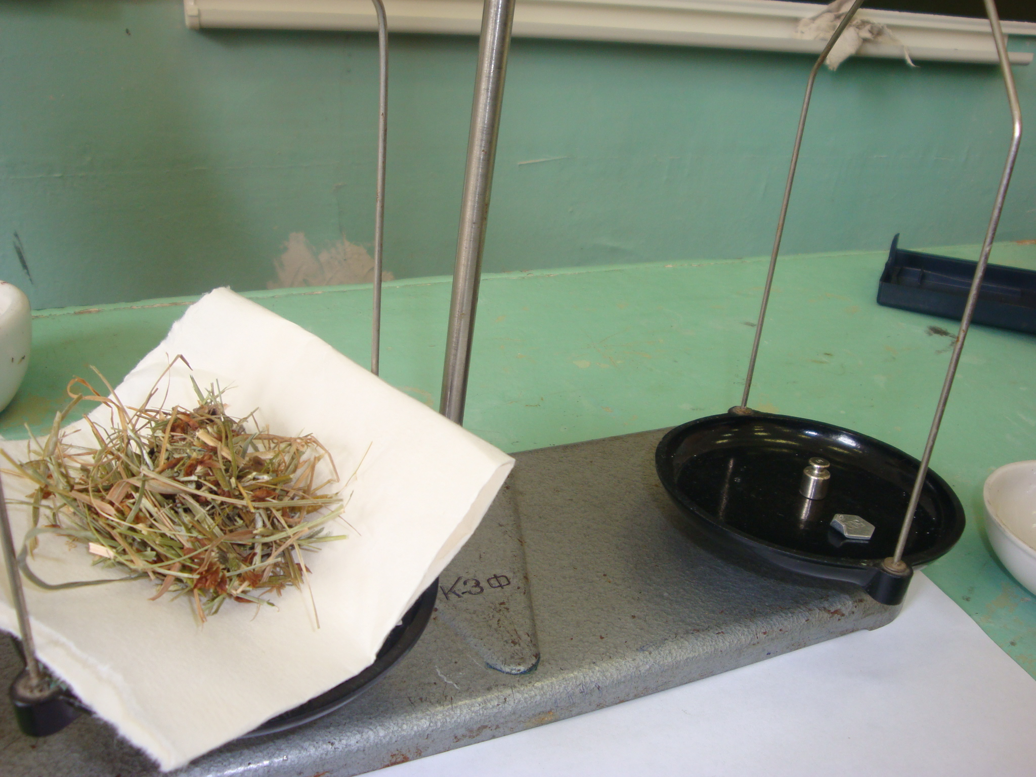  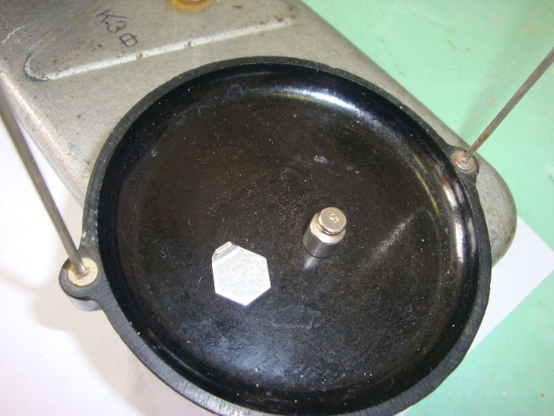 | 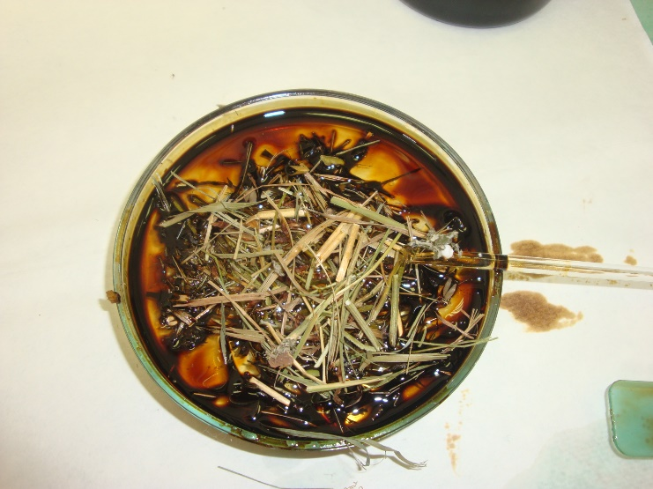  Сено впитывает нефть, вода подверглась еще меньше очистки, чем это было с опилками и пенопластом.  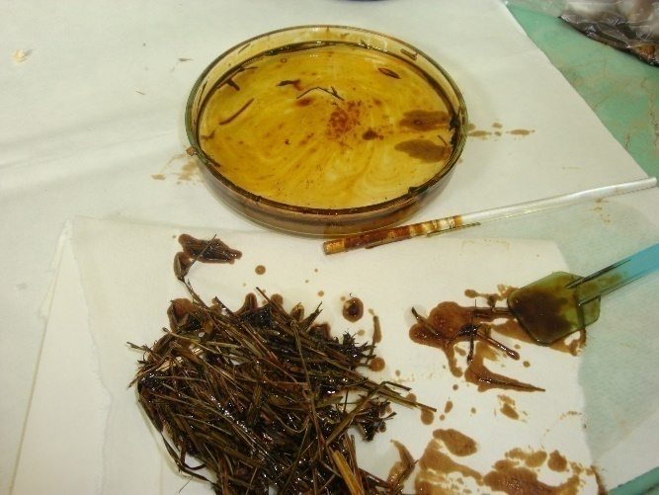
- Возьмём 5.5 г фильтровальную бумагу, смешаем с 5 мл нефти и водой  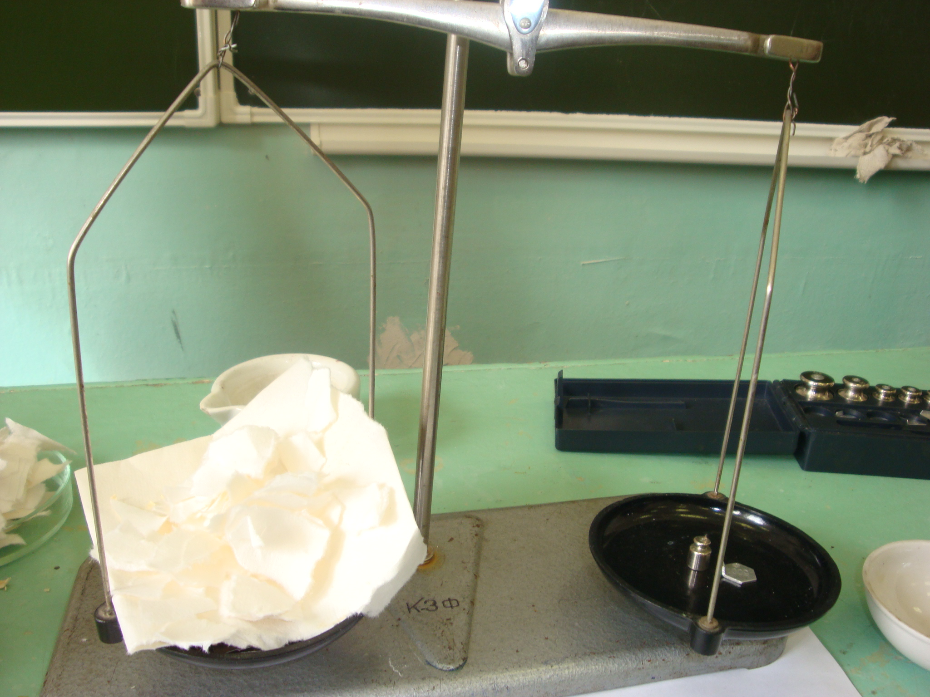  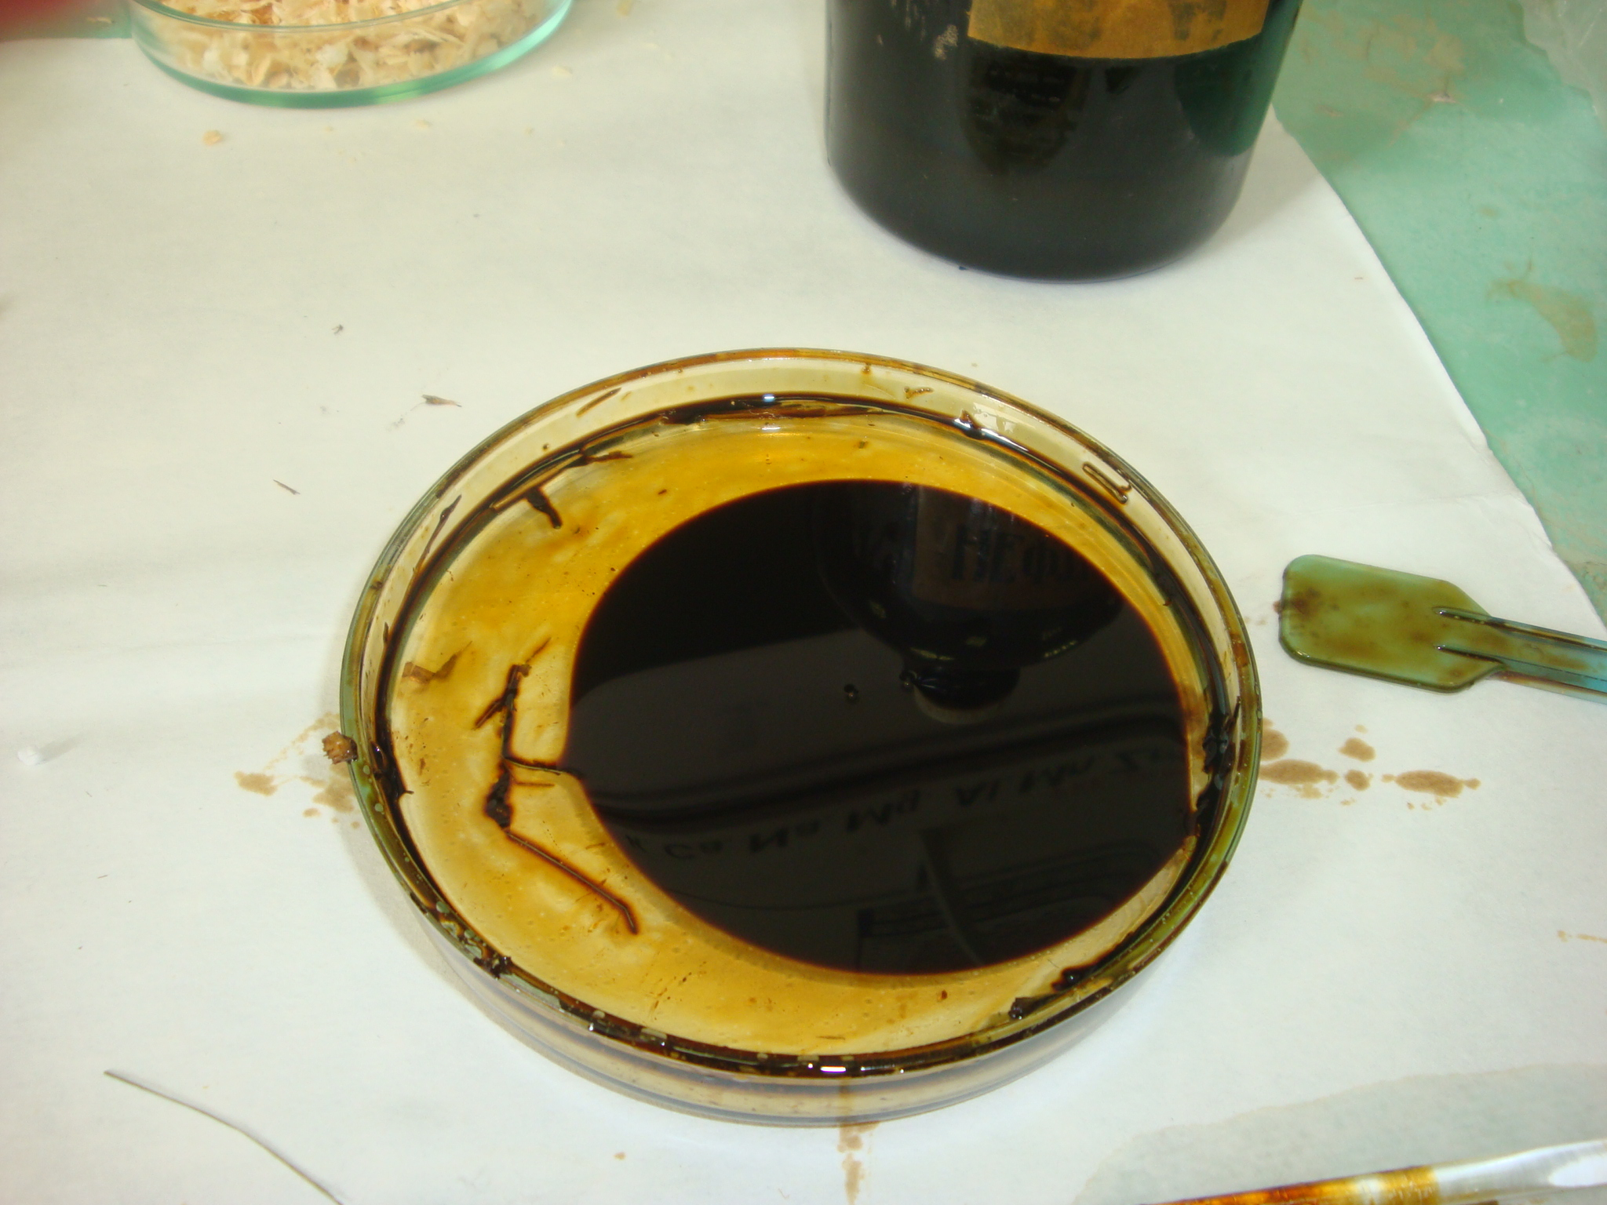 | Фильтровальная бумага впитывает нефть, оставляя после себя неочищенную воду, нефть частично остается в воде. Это самый худший результат очистки.  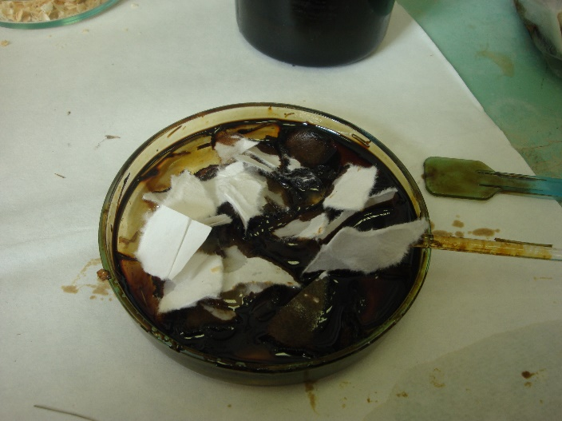  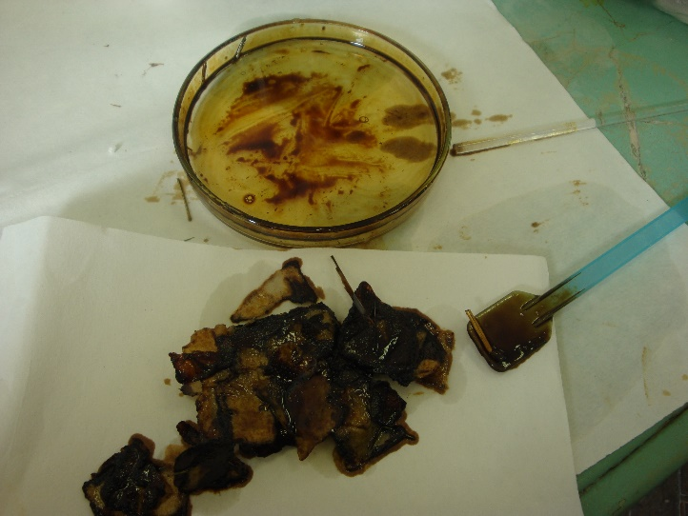

Выводы:
Мы изучили материал о загрязнениях природы нефтью и нефтепродуктами. Постарались ответить на вопросы: Какие экологические проблемы связаны с нефтью? Какие способы очистки воды от нефти считаются наиболее целесообразными? Смоделировали ситуацию экологической катастрофы при крушении нефтяного танкера, используя предложенную лабораторную посуду и некоторые вещества. Подумали, как можно собрать разлившуюся нефть, не причиняя вреда природе? (Приложение №12).
Предлагаемые решения.
1) Поджечь нефть.
2) Удалить с помощью адсорбентов, которые осядут на дно, или собрать с поверхности воды сетью, пенькой, (в эксперименте – предложенными материалами – пенопластом или опилками).
3) Подвести под слой нефти метан и поджечь его.

Положительные и отрицательные последствия выбранного способа.
Возможные последствия.

1) А.- Продукты горения содержат канцерогены, много копоти.
Б.- Выделяющийся в атмосферу углекислый газ приведет к усилению парникового эффекта.
В. - Убытки: нефть потеряна безвозвратно, метан, который используется как топливо, тоже стоит дорого.
Г. – Морские обитатели погибли.
2) А. – Экологически достаточно чистый способ.
Б. – Нет побочных продуктов реакций.
В.- Нефть находится на адсорбенте, частично ее можно извлечь.
Г. – Морские обитатели живы.
Д. – Нефтяной пленки на воде нет.
Е. – Берег спасен.
3) см. пункт 1.
Наиболее лучшим адсорбентом оказались опилки и пенопласт.
Ученые разрабатывают новые методы борьбы с загрязнением. Например, применение специальных реагентов-диспергентов позволяет ускорить сбор разлившейся нефти с поверхности воды. Искусственно выведенные бактерии-деструкторы, распыленные на нефтяное пятно, способны в короткие сроки переработать нефть, превращая ее в более безопасные продукты.
Для предотвращения растекания нефтяных пятен широко используются так называемые боновые заграждения. Также практикуется выжигание нефти с поверхности воды.
Для борьбы с загрязнением атмосферы парниковыми газами разрабатывают различные технологии по улавливанию углекислого газа и его утилизации. Государственные органы вводят новые экологические стандарты. Например, стандарты, регулирующие содержание вредных веществ в выхлопных газах автомобилей. Эти стандарты направлены как на совершенствование двигателей автомобилей, так и на улучшение характеристик выпускаемого топлива. В России, например, стандарт Евро-5 действует на все ввозимые автомобили с 1 января 2014 года. А переход на топлива стандарта Евро-5 предусмотрен с 1 января 2016 года.

3.Заключение

Нефть и продукты ее переработки – то, без чего сегодня человечество не проживет и дня. Нефть является важнейшим полезным ископаемым. В XX в. она стала по существу «кровью» народного хозяйства, без нее было бы немыслимо функционирование таких важнейших отраслей, как энергетика, транспорт, производство жизненно важных материалов. Поэтому по аналогии с каменным, бронзовым, железным веками, пережитыми человечеством на ранней стадии развития его цивилизации, минувший XX в. может быть назван нефтяным веком (XIX в. был угольным, а XXI в., вероятно, станет газовым). Но с сожалением приходится констатировать, что более 90 % этого ценнейшего углеводородного сырья расходуется пока как топливо, только оставшиеся 10 % тратятся на химическую переработку. Д.И.Менделеев говорил, что топить нефтью, это все равно, что топить ассигнациями.
Но, к сожалению, по бережливости с углеводородным сырьем мы ушли ненамного дальше XIX в. Достаточно вспомнить факелы попутных нефтяных газов в районах нефтедобычи и факелы над нефтеперерабатывающими заводами. Напрасно сжигая нефтепродукты, человечество приближает момент их исчерпания. По прогнозам некоторых ученых, нефти в мире должно хватить на 40 лет. Кроме того, сжигание углеводородного сырья приводит к печальным экологическим последствиям. Именно молодому поколению и предстоит искать альтернативные источники топлива, экологически чистые методы переработки нефти.

4. Литература.
1.Артеменко В.П., учитель химии средней школы №28 г.Белгород. ХИМИЯ январь 2016, www.1september.ru
2.Ахатов А. Г., Ильинский А. А. Ресурсы нефти и газа России на рубеже веков (экономические и эколого-экономические аспекты). — М.: «Недра», 1998. — 432 с.
3.Большая Российская энциклопедия. М.: Большая Российская энциклопедия, 2004;
4.Волков В.А., Вонский Е.В., Кузнецова Г.И. Выдающиеся химики мира: Биографический справочник. М.: Высшая школа, 1991;
5.Габриелян О.С., Остроумов И.Г. Химия. 10 класс: Настольная книга для учителя. М.: Дрофа, 2004;
6. Донна Либ, Стивен Либ. Фактор нефти: как защитить себя и получить прибыль в период грядущего энергетического кризиса— М.: «Вильямс», 2006. — С. 320.
7.Дэниел Ергин. Добыча: Всемирная история борьбы за нефть, деньги и— М.: «Альпина Паблишер», 2011. — 960 с. .
8.Сост. А. Иголкин, Ю. Горжалцан. Русская нефть, о которой мы так мало знаем. — М.: «Олимп-Бизнес», 2003.
9.Колесниченко Г.В. "Очерки истории Ярославского завода им. Менделеева".
10.Леффлер У. Л. Переработка нефти— М.: «Олимп-Бизнес», 2011. — 224 с
11.Майкл Экономидес, Рональд Олини. Цвет нефти. Крупнейший мировой бизнес: история, деньги— М.: «Олимп-Бизнес», 2004. — 256 с.
12.Рудзитис Г.Е., Фельдман Ф.Г. Химия. Органическая химия.

Интернет ресурсы
- http://vseonefti.ru/upstream/ekologicheskie-posledstviya-dobychi-nefti.html
- http://cyberleninka.ru/article/n/vliyanie-nefti-i-nefteproduktov-narazlichnye-komponenty-okruzhayuschey-sredy.pdf; http://lektsii. com/1-44744.html.
- http://www.indomigas.com/wp-content/uploads/2010/05/Investasi-Migas1.jpg
- http://nua.in.ua/wp-content/uploads/2015/04/1428583207_6.jpg
- http://img.mp-farm.com/3549817.jpg?w=500
- http://www.kredikartitaksitlendirmeas.com/wp-content/uploads/2014/12/tatil1.jpg
- http://guardianlv.com/wp-content/uploads/2014/05/dino.jpg
- http://g3.delfi.lt/images/pix/664x0/8a694c35/file50280688_fe97b2ae.jpg
- http://chtt.ckeu.proffi95.ru/images/posts/medium/post6524.jpg
- http://www.popmeh.ru/upload/iblock/537/6161_1234962160_full.jpg
- http://st-listas.20minutos.es/images/2010-03/198250/2164946_640px.jpg?1268438749
- http://img.desmotivaciones.es/201206/Dnhx1nBcmqc_large.jpg
- http://energetika.in.ua/images/kniga1-block-crop2/Image_267.jpg
- http://tolk.in.ua/photos/geologicheskaya_entsiklopediya/gornoe_delo22.jpg
- http://www.reformation.org/en-greek-fire2.jpg
- http://www.casopis-byvanie.sk/wp-content/uploads/2012/07/petrolejova-lampa.jpg
- http://tsarvalera.ru/post167006696/
- http://investr-pro.ru/wp-content/uploads/2014/09/%D7%A0%D7%A4%D7%98.png
- http://player.myshared.ru/981473/data/images/img1.jpg
- http://scienceland.info/images/geography6/pic77.png
- http://s00.yaplakal.com/pics/pics_original/6/7/0/4551076.jpg

5.Приложения

Приложение № 1

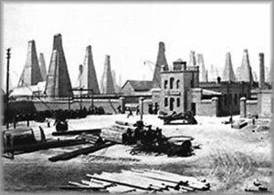

Нефтяные товарищества Нобеля
(фото из коллекции Политехнического музея)

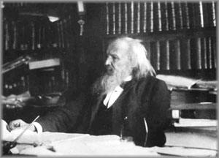

Д.И.Менделеев (1834–1907)

Приложение № 2

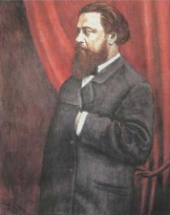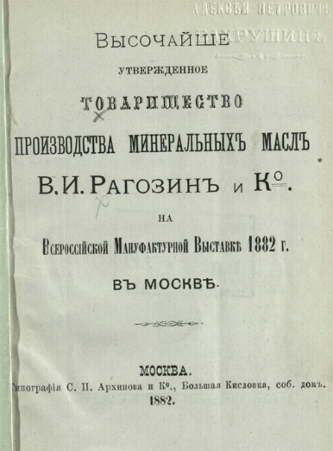

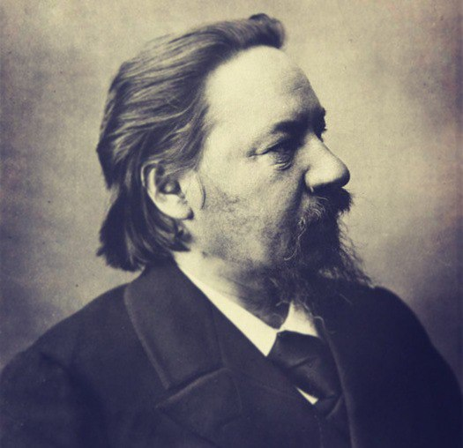

русский общественный деятель, предприниматель. Один из основоположников российской нефтяной отрасли, почётный инженер-технолог.

Приложение № 3
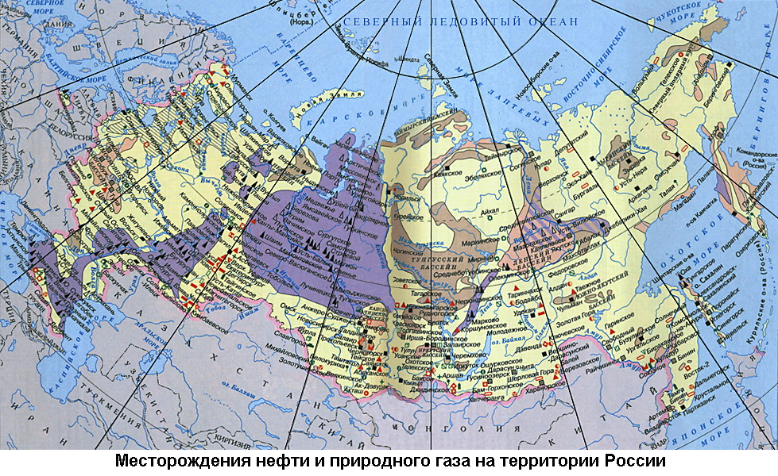

Приложение № 4

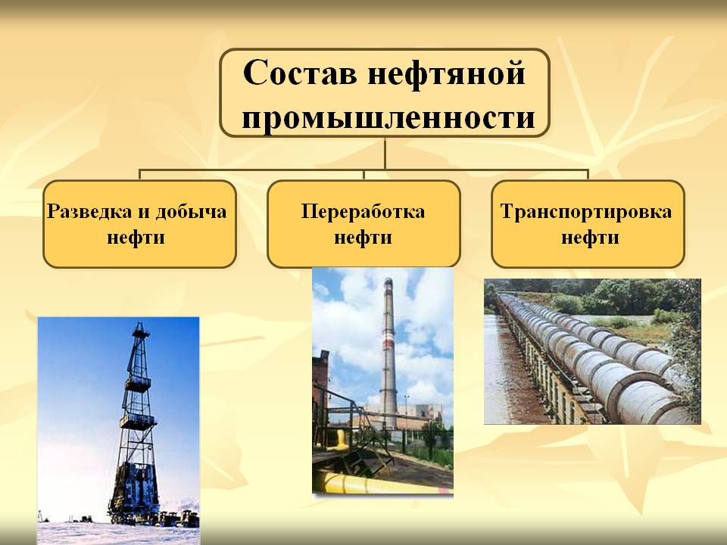

Приложение № 5

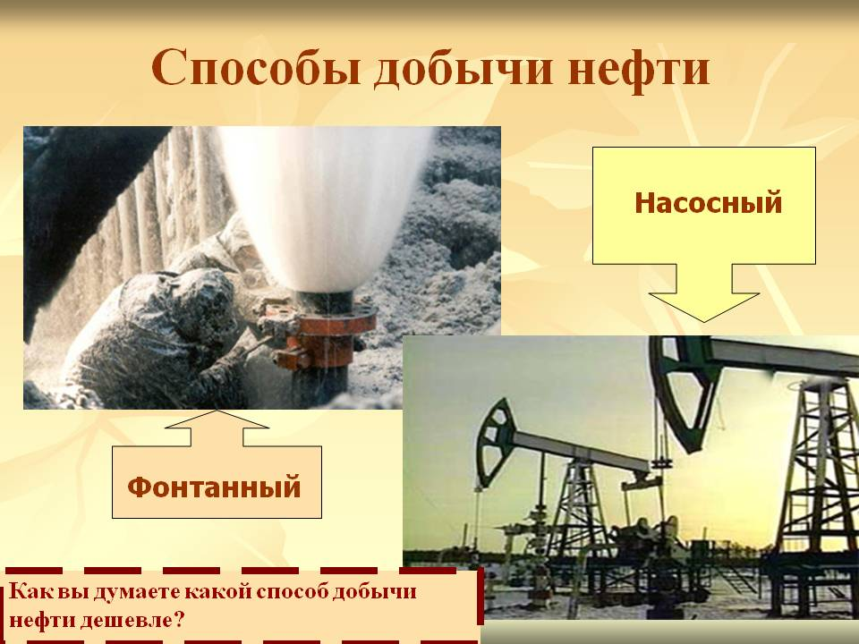

Приложение №6

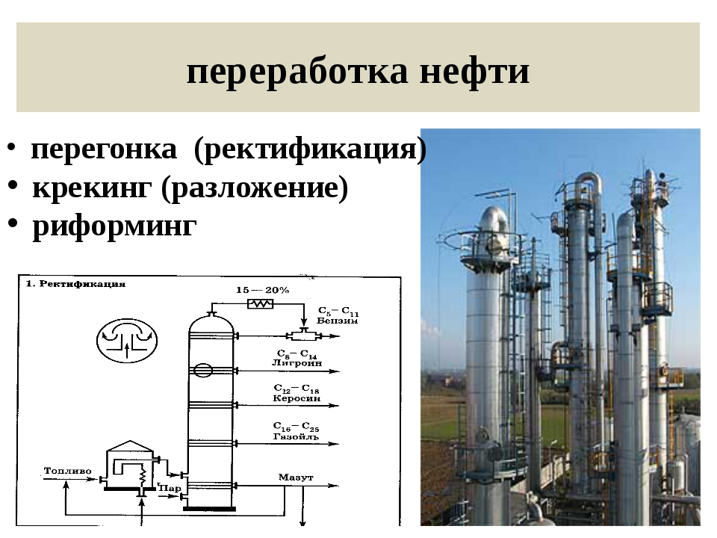

Приложение № 7

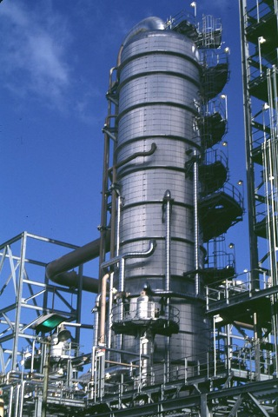

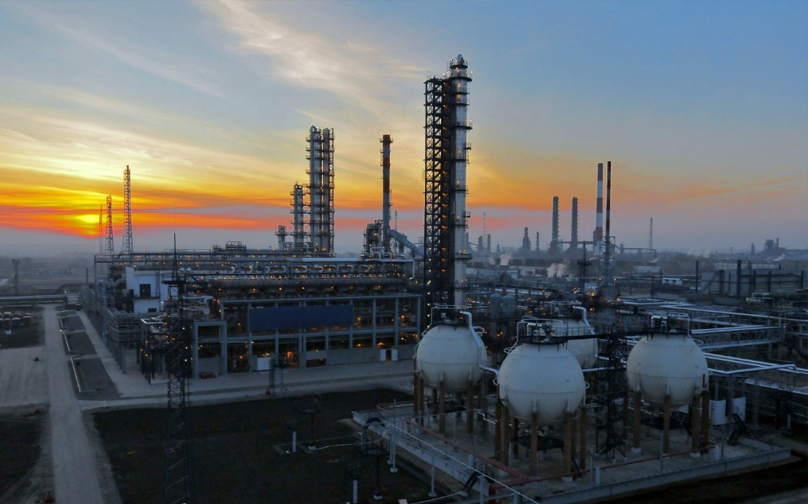

Приложение № 8

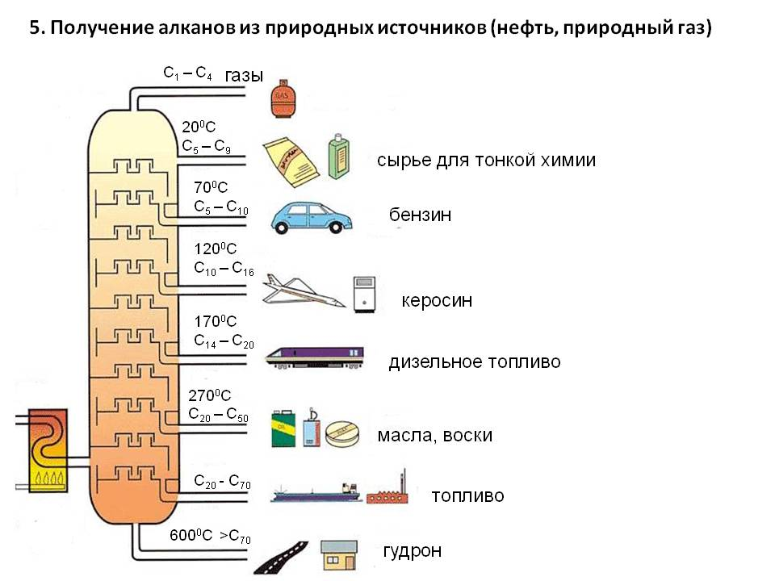
Приложение № 9

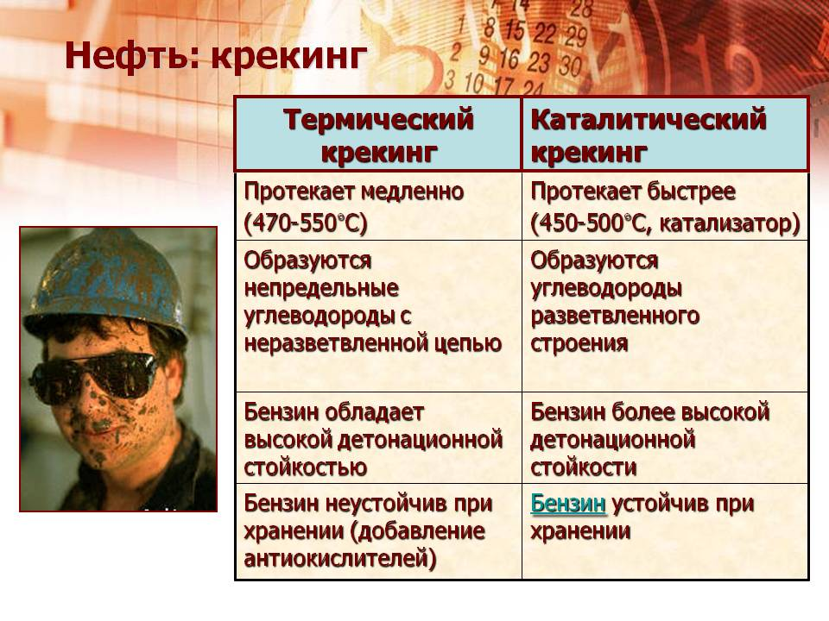

Приложение № 10

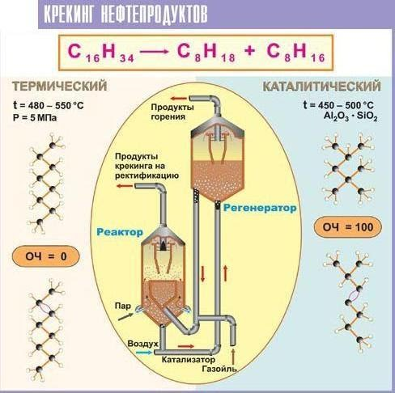

Приложение № 11
Разлив нефти – действительно одна из самых страшных экологических катастроф. Тысячи миль, не подлежащих восстановлению заболоченных участков и пляжей, прекращение рыболовства на несколько сезонов, гибель наиболее уязвимых видов животных и отраслевой экономический упадок на десятилетия – все это последствия, к которым могут привести катастрофы такого характера. ИА REX публикует "топ 10" нефтяных катастроф, которые произошли в мире за последние 20 лет.
1.Первая нефтяная катастрофа в нашем списке является одной из крупнейших в истории. Событие произошло в 1990 году в Кувейте. Шла война в Персидском заливе и Ирак захватил Кувейт. Войска антииракской коалиции разбили врага, однако, готовясь к обороне, иракцы открыли задвижки на нефтяных терминалах и опорожнили несколько нагруженных нефтью танкеров. Сделано это было для того, чтобы затруднить высадку десанта. В ходе операции в Персидский залив вылилось около 1,5 млн тонн нефти. Поскольку шла война, с последствиями аварии никто не боролся, а когда спохватились, то нефть покрыла около 1 тыс. кв. км поверхности залива и
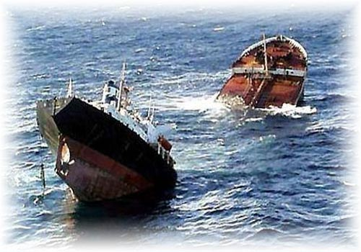
загрязнила около 600 км побережий. В целях предотвращений подобных ситуаций, авиация США разбомбила несколько кувейтских нефтепроводов
2.В январе 1997 года участником серьезной экологической катастрофы стало российское судно. Нефтяной танкер "Находка" затонул на пути из Китая на Камчатку. Из танкера вылилось около 19 тыс. тонн нефти, в результате чего образовалось 50-километровое пятно.
3. В 1998 году "нефтяная волна" добралась до Европы. В начале ноября грузовое судно "Паллас" под флагом Либерии село на мель в Северном море на пути в Данию. Разлив нефти составил 20 тонн и пришелся на побережья Голландии, Дании и Германии. Утечка вызвала колоссальный пожар, полыхавший в течение нескольких дней. Из-за огня погибли боле 1000 морских птиц, среди которых были редкие виды. Более 12 тыс. получили повреждения.
4. Следующее место разлива в нашем списке – Бразилия. В январе 2000 года в воды бухты Гуанабара, на берегу которой расположен Рио-де-Жанейро, из трубопровода компании "Петробраз" попало свыше 1,3 миллиона литров нефти, что привело к крупнейшей за всю историю мегаполиса экологической катастрофе. Второй крупный разлив в этой же зоне произойдет через 9 лет.
5.Далее – 2002 год, действие снова происходит в Европе. Танкер "Престиж" потерпел аварию у берегов Испании в Бискайском заливе. Для Испании это самое крупное экологическое бедствие. По разным источникам, в море вылилось от 80 до 90 тыс. тонн нефти. Стоимость ликвидации аварии и ее последствий составила 2,5 миллиона евро, после чего Испания и Франция запретили вход в свои воды танкерам без двойного корпуса.
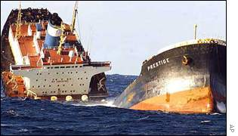
6.Танкер "Тасман Спирит" потерпел бедствие у пакистанского города Карачи 27 июля 2003 года. Спустя 2 недели судно развалилось на 2 части. В общей сумме, вылилось около 55 тыс. тонн нефти. Площадь пятна составила 40 кв.км. Из-за инцидента погибло множество птиц, рыб и всевозможных морских зверей.
7. Следующая крупная катастрофа произошла в августе 2006 года. Филиппинский танкер потерпел аварию. Событие имело тяжелые последствия: оказались загрязнены 300 км побережья страны, 500 гектаров мангровых лесов и 60 га плантаций водорослей. Пострадал и морской резерват Таклонг, на территории которого обитали 29 видов кораллов и 144 вида рыб. Количество людей, пострадавших из-за аварии насчитывается около 15 тыс.
8. Далее нужно вспомнить две катастрофы, случившиеся в течение одного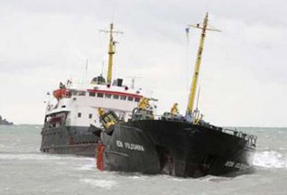
2007 года. 11 ноября в результате шторма в Керчинском проливе за один день затонули четыре судна, еще шесть сели на мель и получили повреждения два танкера. Из разломившегося танкера "Волгонефть-139" в воду вылилось более 2 тысяч тонн мазута. В результате события погибло более 30 тыс. птиц. Росприроднадзор оценил экологический ущерб, причиненный в результате крушения нескольких судов в Керченском проливе, в 6,5 миллиарда рублей.
Вторая катастрофа пришлась на декабрь года. В южнокорейском порту Тэнан в результате аварии в море вылилось более 15 тыс. тонн нефти. Танкер, перевозивший горючее, врезался в портовый кран, в результате чего в борту танкера образовалось несколько пробоин, через которые вытекла нефть.
9. Крупные "нефтяные катастрофы" происходили и в 2009 году. Одна из них – танкер, севший на мель в Самарской области 13 июля, в результате чего в Волгу попало 3 тонны мазута. Размеры нефтяного пятна составили 12 км в длину и 35м в ширину.
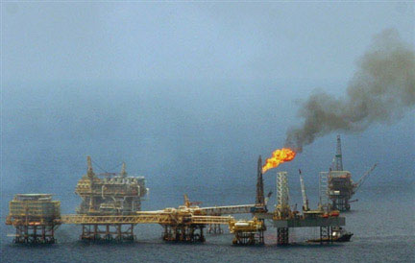
10.Наконец, в текущем, 2010 году произошла уже упомянутая раннее авария в Мексиканском заливе. Нефтяное пятно угрожает трем штатам: Луизиане, Флориде и Алабаме. Эту катастрофу считают самой мощной в истории США. СМИ окрестили катастрофу "Нефтяным Чернобылем", что вполне оправданно.

Приложение № 12

Побережье курортного Тауранга, Новая Зеландия, 14 октября 2011. (Фото Mike Hewitt | Getty Images):

Трещина в корпусе танкера «Рена» после столкновения с рифом. (Фото Maritime New Zealand | Getty Images):
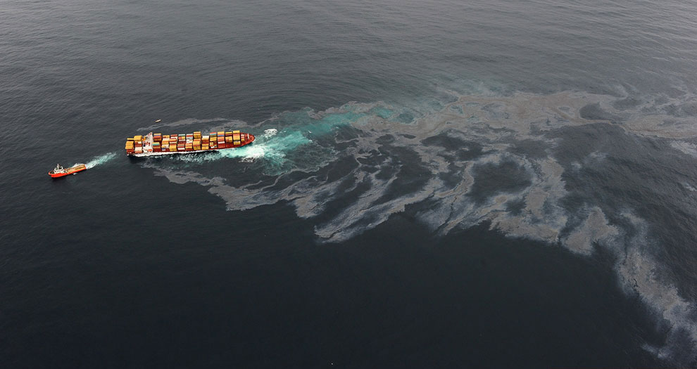

За последнее время одной из самых крупных экологических катастроф в Новой Зеландии был разлив 400 тонн нефти в 1998 году, когда корейское рыболовное судно «Дон Вон 529» село на мель около острова Стюарт. Тауранга, Новая Зеландия, 14 октября 2011. (Фото MikeHewitt | GettyImages):
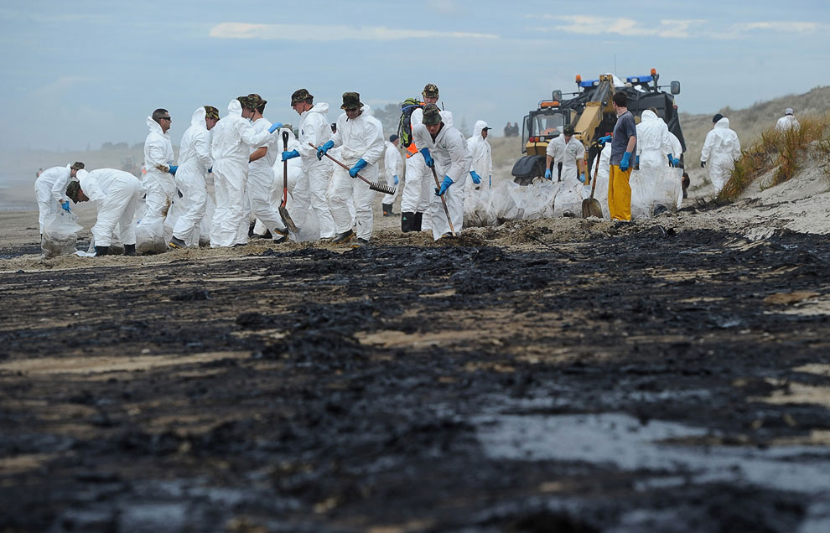

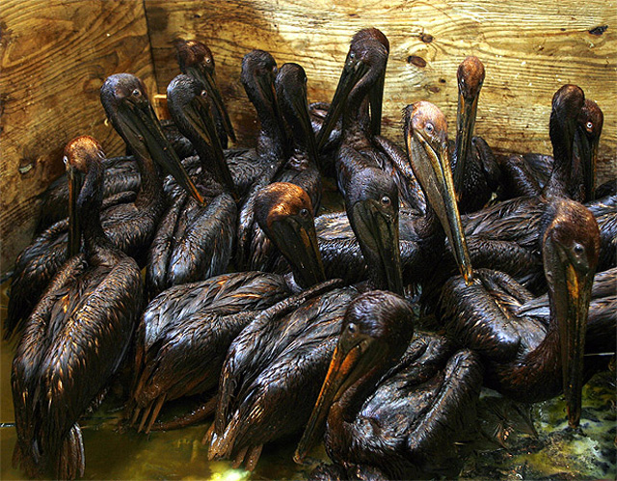

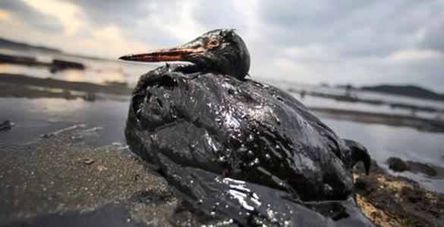

Приложение № 13
Все о нефтиhttp://vseonefti.ru/upstream/ekologicheskie-posledstviya-dobychi-nefti.html
Экологические последствия эры нефти
К сожалению, любая деятельность человека приводит в той или иной мере к загрязнению окружающей среды и изменению экологической обстановки в районе его деятельности. И деятельность по обеспечению цивилизации энергией здесь не исключение. Добыча нефти, ее транспортировка, переработка и использование, принося несомненную пользу человечеству, также не обходится без серьезных экологических последствий.
Города в ядовитой дымке
Бурное развитие автомобильной промышленности принесло людям невиданную прежде мобильность, и значительно преобразило наш образ жизни. Для каждого отдельного человека личный автомобиль дает множество преимуществ. В совокупности же массовая автомобилизация приводит к значительным негативным экологическим последствиям. Парк действующего автотранспорта в мире давно уже перевалил за 1 миллиард автомобилей. И все эти автотранспортные средства ежедневно сжигают огромное количество топлива, выделяя такое же огромное количество выхлопных газов.
Уже к середине двадцатого века смог стал неотвратимым явлением больших городов развитых стран. Источник смога поначалу был неясен и вызывал множество бурных обсуждений и споров. Высказывались различные версии его происхождения. То ли это результат работы промышленных предприятий, действующих в городской черте. То ли множества печей используемых в домашнем хозяйстве. То ли результат сжигания городского мусора.
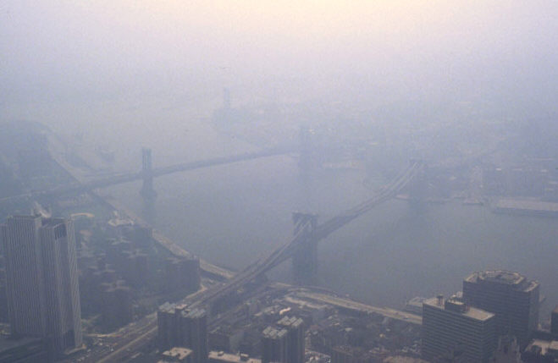
Надо сказать, что городской смог – явление, с которым люди больших городов сталкивались, уже начиная с эры массового использования угля в качестве топлива. Но в эпоху угля причина смога была довольно быстро определена (смешение дыма и диоксида серы) и были выработаны пути ее решения (перевод промышленных предприятий с угля на природный газ). Причина появления смога при отсутствии углесжигающих производств оставалась загадкой.
Точку во всех спорах поставил Хааген-Смит, профессор Калифорнийского института технологий. Именно он выяснил причину и описал процесс образования нового типа смога – фотохимического. Основной причиной этого вида смога были названы продукты неполного сгорания топлива в двигателях автомобилей. Выхлопы автомобилей, смешиваясь с озоном, парами углеводородсодержащих продуктов и перекиси нитратов под воздействием солнечных лучей и образуют эту ядовитую дымку, от которой начинает саднить легкие.
Исследования Хаагена-Смита, встреченные поначалу с большим скепсисом, затем полностью подтвердились. После этого ему был присвоен неофициальный титул «отца смога», хотя это не очень-то ему импонировало.
Нефть и Глобальное потепление
Смог – не единственное последствие широкого использования нефти. Потребление нефти и продуктов на ее основе может загрязнять воздух различными способами. Сегодня многие ученые сходятся во мнении, что газы, попадающие в атмосферу при добыче и использовании нефти, в значительной степени усиливают парниковый эффект.
Парниковые газы, скапливаясь в верхних слоях атмосферы, способствуют увеличению приповерхностной температуры планеты. Основные парниковые газы (в порядке их влияния) – это водяной пар, углекислый газ, метан, озон. По мнению ученых, наблюдаемое в последние десятки лет потепление вызвано в основном повышением концентрации углекислого газа в атмосфере Земли. Причем подавляющая часть углекислого газа образуется в результате деятельности человека.
Глобальное потепление, то есть постепенное увеличение температуры атмосферы Земли, может привести к катастрофическим последствиям. Ожидается, что таяние ледников приведет к повышению уровня Мирового океана, затоплению значительной части суши, увеличению количества выпадающих осадков. Произойдет значительное изменение климата, в результате чего участятся природные катаклизмы, такие как наводнения, ураганы, смерчи; усилится их интенсивность.
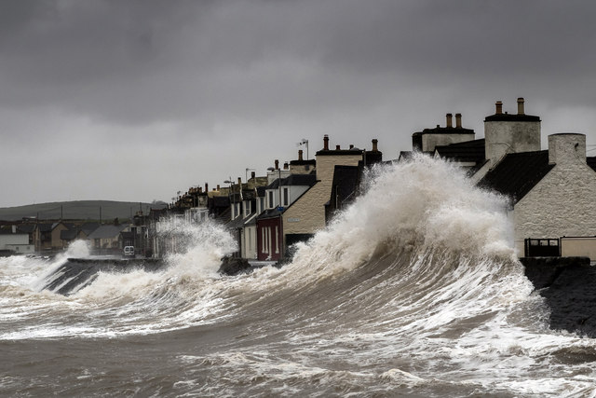
Надо сказать, что не все ученые согласны с концепцией глобального потепления, а некоторые, соглашаясь с самим процессом потепления, отвергают влияние на него факторов вызванных человеческой деятельностью. Как бы там ни было идея снижения выбросов парниковых газов, в том числе от сжигания нефтяного топлива, выглядит вполне разумной.
Аварии и разливы нефти

Деятельность по добыче и транспортировке нефти приводит и к другим значительным экологическим последствиям. Особенно опасны экологические катастрофы на море. Поскольку нефть легче воды, она растекается по воде тонкой пленкой на значительную площадь. Разливы нефти сопровождаются массовой гибелью морских млекопитающих, птиц, рептилий. Наносится ущерб рыбному промыслу. Залитые нефтью пляжи отпугивают туристов и наносят вред прибрежной экосистеме, часто непоправимый.
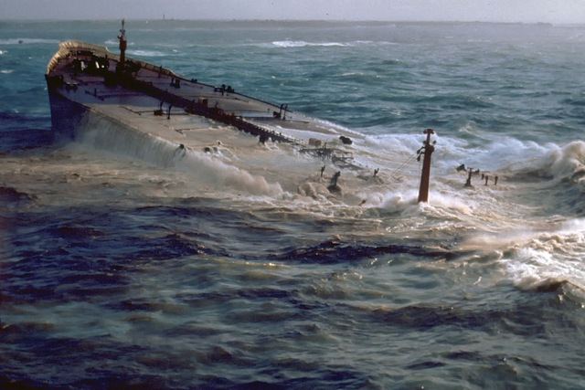
Аварии танкеров на море происходят с самого начала их использования. Одна из крупнейших аварий, получившая громкий резонанс, произошла с нефтяным танкером Эксон Вальдез (ExxonValdez) в 1989 году. Танкер компании Эксон должен был перевезти нефть с Аляски в Калифорнию, но неожиданно у берегов Аляски сел на мель, налетев на риф Блай. В результате в море вылилось 260 тысяч баррелей нефти.
Хотя объемы разлившейся нефти в этой катастрофе были не самыми крупными в череде других морских аварий, но урон, который разлившаяся нефть принесла природной экосистеме Аляски, был признан самым катастрофическим для своего времени. Эта авария долгое время оставалась наиболее разрушительной для экологии катастрофой, которая когда-либо происходила на море. Но прошел 21 год и другая катастрофа затмила собой аварию танкера Эксон Вальдез. Только на этот раз авария произошла не с танкером.
Аварии на море происходят не только при транспортировке нефти. Морские платформы, с которых производится бурение скважин и добыча нефти на морском шельфе, также становятся причиной катастрофических разливов нефти.
Самая крупная нефтяная техногенная катастрофа на море произошла в 2010 году. Взрыв, произошедший на нефтяной платформе ДипуотерХорайзон (DeepwaterHorizon), привел к крупнейшему разливу нефти на море в истории нефтедобычи. По некоторым оценкам за время прошедшее с начала аварии в Мексиканский залив вытекло около 5 миллионов баррелей нефти (более 670 тысяч тонн). Нефтяное пятно, образовавшееся в результате разлива, достигло площади 75 тысяч квадратных километров.
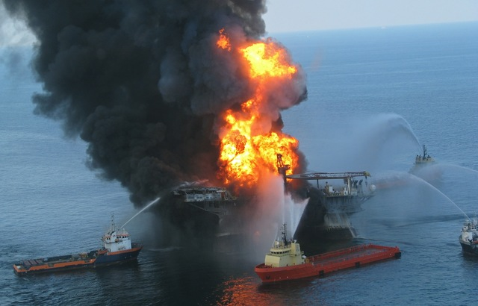
Последствия были катастрофическими не только для экологии, но и для самой компании ВР, которая являлась владельцем лицензии на добычу нефти. Чтобы покрыть все затраты на ликвидацию самой аварии, последствий разлива нефти и выплату всех компенсаций пострадавшим, компании пришлось продать часть своих активов, а сама она долгое время балансировала на грани банкротства.
Надо сказать, что нефть попадает в Мировой океан не только в результате аварийных разливов. Гораздо большее количество нефти попадает в водные бассейны естественным путем по существующим в земной коре разломам. Естественные выходы нефти существуют во многих районах морей и океанов. По существующим разломам нефть, как правило, просачивается постепенно в небольших объемах. Вокруг таких выходов нефти даже образуется своя экосистема. Опасность техногенных разливов в том, что они происходят в короткое время в значительных объемах. Они нарушают сложившуюся экосистему и ведут к массовой гибели морских обитателей.
Борьба с экологическими последствиями
Эти и другие негативные факторы, сопровождающие широкое использование нефти в современной цивилизации, вызывают обоснованную озабоченность и требуют разработки мер по их предотвращению и снижению их негативного воздействия.
Чтобы снизить неблагоприятное воздействие нефтедобычи на окружающую среду в отрасли придерживаются высоких экологических стандартов деятельности. Для предотвращения аварий в компаниях внедряются новые стандарты деятельности, учитывающие прошлый негативный опыт, культивируется культура безопасного ведения работ. Разрабатываются технические и технологические средства, предотвращающие риск возникновения аварийных ситуаций.
Ученые разрабатывают новые методы борьбы с загрязнением. Например, применение специальных реагентов-диспергентов позволяет ускорить сбор разлившейся нефти с поверхности воды. Искусственно выведенные бактерии-деструкторы, распыленные на нефтяное пятно, способны в короткие сроки переработать нефть, превращая ее в более безопасные продукты.
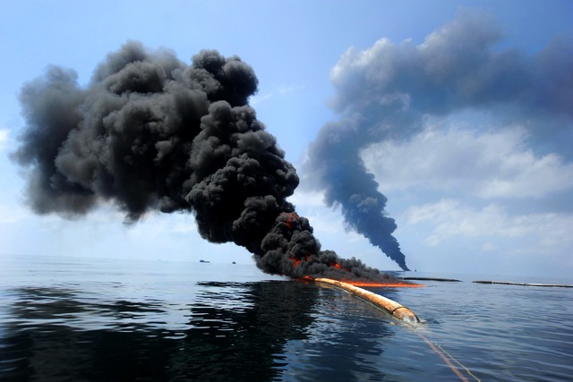
Для предотвращения растекания нефтяных пятен широко используются так называемые боновые заграждения. Также практикуется выжигание нефти с поверхности воды.
Для борьбы с загрязнением атмосферы парниковыми газами разрабатывают различные технологии по улавливанию углекислого газа и его утилизации. Государственные органы вводят новые экологические стандарты. Например, стандарты, регулирующие содержание вредных веществ в выхлопных газах автомобилей. Эти стандарты направлены как на совершенствование двигателей автомобилей, так и на улучшение характеристик выпускаемого топлива. В России, например, стандарт Евро-5 действует на все ввозимые автомобили с 1 января 2014 года. А переход на топлива стандарта Евро-5 предусмотрен с 1 января 2016 года.

